MANUAL POLITICA ADMINISTRACION DEL RIESGO



Bucaramanga

TABLA DE CONTENIDO
1. INTRODUCCIÓN 3
2. PROPOSITO DEL DOCUMENTO 3
3. ALCANCE 3
4. DEFINICIONES 4
5. NORMATIVA LEGAL 9
6. METODOLOGÍA PARA LA ADMIN ISTRACIÓN Y GESTIÓN DE RIESGOS 11
PASO 1: POLÍTICA DE ADMINISTRACIÓN Y GESTIÓN DEL RIESGO INDERBU 12
1.1. NIVELES DE RESPONSABILIDAD Y AUTORIDAD EN LA ADMINISTRACIÓN Y GESTIÓN DEL RIESGO. 12
PASO 2: IDENTIFICACIÓN DEL RIESGO 20
2.1. ANÁLISIS DE OBJETIVOS ESTRATÉGICOS Y DE LOS PROCESOS 20
2.2 IDENTIFICACIÓN DE LOS PUNTOS DE RIESGO 21
2.3 IDENTIFICACIÓN DE ÁREAS DE IMPACTO 22
2.4 IDENTIFICACIÓN DE ÁREAS DE FACTORES DE RIESGO 22
2.5 DESCRIPCIÓN DEL RIESGO 24
2.6. CLASIFICACIÓN DEL RIESGO 25
PASO 3. VALORACIÓN DEL RIESGO 26
3.1 ANALISIS DEL RIESGO. 26
3.2 EVALUACIÓN DEL RIESGO 28
3.2.1 ANALISIS PRELIMINAR RIESGO INHERENTE 28
3.2.2 VALORACIÓN DE CONTROLES 30
3.3 ESTRETAGIAS PARA COMBATIR EL RIESGO 36
3.4 HERRAMIENTAS PARA LA GESTIÓN DEL RIESGO 37
3.5 MONITOREO Y REVISIÓN 38
4. LINEAMIENTOS PARA EL ANÁLISIS DE RIESGO FISCAL 38
4.1 CONTROL FISCAL INTERNO Y PREVENCIÓN DEL RIESGO FISCAL. 38
5. LINEAMIENTOS SOBRE LOS RIESGOS RELACIONADOS CON POSIBLES ACTOS DE CORRUPCIÓN 42
7. LINEAMIENTOS RIESGOS DE SEGURIDAD DE LA INFORMACIÓN 59
7.1. Identificación de los activos de seguridad de la información: como primer paso 59

INTRODUCCIÓN

Esta política responde al Modelo Integrado de Planeación y Gestión – MIPG, según Decreto 1499 de 2017 y el Modelo Estándar de Control Interno – MECI buscando reglamentar, el alcance del Sistema Integrado de Gestión y su articulación con el Sistema de Control Interno, de manera que permita el fortalecimiento de los mecanismos, métodos y procedimientos de gestión y control al interior de los organismos y entidades del Estado.

El Instituto de la Juventud, el Deporte y la Recreación de Bucaramanga INDERBU, adopta los lineamientos establecidos en la Guía para la Administración del riesgo y el Diseño de Controles en Entidades Públicas versión 6 año 2022, propuesta por el Departamento Administrativo de la Función Pública DAFP, donde su metodología requiere de un análisis inicial relacionado con el estado actual de la estructura de riesgos y su gestión en la entidad, además del conocimiento de esta desde un punto de vista estratégico, la aplicación de 3 pasos básicos para su desarrollo y la definición en la implementación de estrategias de comunicación transversales a toda la entidad.

Cabe resaltar que la Gestión del Riesgo es un proceso efectuado por la alta dirección de la entidad y por todo el personal, con el propósito de proporcionar a la administración un aseguramiento razonable con respecto al logro de los objetivos.

PROPOSITO DEL DOCUMENTO

Establecer los lineamientos generales de actuación de todos los Servidores Públicos y Contratistas de la entidad, para la adecuada gestión de los riesgos, mediante la identificación de acciones de control, respuestas oportunas y estrategias institucionales ante las situaciones que puedan afectar el cumplimiento de la misionalidad y el logro de objetivos institucionales.

ALCANCE

Manual de Administración del Riesgo es aplicable a todos los procesos que conforman el Sistema Integrado de Gestión – SIG, del Instituto de Juventud, el Deporte y la Recreación INDERBU, y a todas las actividades realizadas por los servidores públicos y contratistas durante el ejercicio de sus funciones y/o obligaciones.

DEFINICIONES

- Activo: En el contexto de seguridad digital son elementos tales como aplicaciones de la organización, servicios web, redes, Hardware, información física o digital, recurso humano, entre otros, que utiliza la organización para funcionar en el entorno digital.

- Análisis de Riesgo: Elemento de control que permite establecer la probabilidad de ocurrencia de los eventos positivos y/o negativos y el impacto de sus consecuencias, calificándolos y evaluándolos a fin de determinar la capacidad de la entidad para su aceptación y manejo.

- Apetito de riesgo: Es el nivel de riesgo que la entidad puede aceptar, relacionado con sus Objetivos, el marco legal y las disposiciones de la Alta Dirección y del Órgano de Gobierno. El apetito de riesgo puede ser diferente para los distintos tipos de riesgos que la entidad debe o desea gestionar.
a) Bien de uso público: aquellos cuyo uso pertenece a todos los habitantes del territorio nacional.
b) Bienes fiscales: aquellos que están destinados al cumplimiento de las funciones públicas o servicios públicos (Consejo de Estado, 2012), es decir, afectos al desarrollo de su misión y utilizados para sus actividades.

- Bien público: Son todos aquellos muebles e inmuebles de propiedad pública (este concepto comprende: bienes del Estado y aquellos productos del ejercicio de una función pública a cargo de particulares). Estos se clasifican en bienes de uso público y bienes fiscales, definidos así:

- Capacidad de riesgo: Es el máximo valor del nivel de riesgo que una Entidad puede soportar y a partir del cual se considera por la Alta Dirección y el Órgano de Gobierno que no sería posible el logro de los objetivos de la Entidad.

- Causa Inmediata: Circunstancias bajo las cuales se presenta el riesgo, pero no constituyen la causa principal o base para que se presente el riesgo.

- Causa Raíz: Causa principal o básica, corresponde a las razones por la cuales se puede presentar el riesgo.

- Causa: Todos aquellos factores internos y externos que solos o en combinación con otros, pueden producir la materialización de un riesgo.

- Confidencialidad: Propiedad de la información que la hace no disponible o sea divulgada a individuos, entidades o procesos no autorizados.

- Consecuencias: Los efectos o situaciones resultantes de la materialización del riesgo que impactan en el proceso, la entidad, sus grupos de valor y demás partes interesadas.

- Control: Medida que permite reducir o mitigar un riesgo.

- Control fiscal Multinivel: Es la articulación entre el sistema de control interno (primer nivel de control) y el control externo (segundo nivel de control), con la participación del control social.

- Control fiscal Interno (CFI): Primer nivel para la vigilancia fiscal de los recursos públicos y para la prevención de riesgos fiscales y defensa del patrimonio público. El Control Fiscal Interno, hace parte del Sistema de Control Interno y es responsabilidad de todos los servidores públicos y de los particulares que administran recursos, bienes, e intereses patrimoniales de naturaleza pública y de las líneas de defensa, en lo que corresponde a cada una de ellas. El Control Fiscal Interno es evaluado por la Contraloría respectiva, siendo dicha evaluación determinante para el fenecimiento de la cuenta.

- Disponibilidad: Propiedad de ser accesible y utilizable a demanda por una entidad.
Ejemplos: Las calles, plazas, puentes, vías, parques etc.
Ejemplos: Los recursos de inversión y recursos de funcionamiento de cada entidad; los recursos generados por actividades comerciales, industriales y de prestación de servicios, por parte de entidades estatales; los recursos parafiscales; los recursos que resultan del ejercicio de funciones públicas por particulares.
Ejemplos: Los terrenos, edificios, oficinas, colegios, hospitales, otras construcciones, fincas, granjas, equipos, enseres, mobiliario etc. explotación de bienes públicos y/o recaudo de recursos públicos por un particular sin contrato o habilitación legal.
Ejemplos: Son algunos ejemplos de intereses patrimoniales de naturaleza pública, la rentabilidad proyectada de cualquier inversión pública, es decir antes de que se causen o generen efectivamente; la cobertura de garantías y pólizas; la participación accionaria pública en una empresa de economía mixta o en una empresa de servicios públicos con socio o socios públicos; los rendimientos financieros y frutos de recursos públicos cuando se proyectan, es decir antes de que se causen o generen efectivamente; así como, los intereses moratorios, indexaciones, actualización del dinero en el tiempo, estimación de pérdida de costo de oportunidad, cuando se trata de cobrar recursos públicos que un tercero debe; explotación de bienes públicos y/o recaudo de recursos públicos por un particular sin contrato o habilitación legal.

- Factores de Riesgo: Son las fuentes generadoras de riesgos.

- Gestión del Riesgo Fiscal: son las actividades que debe desarrollar cada Entidad y todos los gestores públicos (ver concepto de gestor público) para identificar, valorar, prevenir y mitigar los riesgos fiscales (probabilidad de efecto dañoso sobre los bienes, recursos y/o intereses patrimoniales de naturaleza pública, a causa de un evento potencial).

- Gestión del Riesgo: Proceso efectuado por la alta dirección de la entidad y por todo el personal para proporcionar a la administración un aseguramiento razonable con respecto al logro de los objetivos.

- Gestor Fiscal: Son los servidores públicos y las personas de derecho privado que manejen o administren recursos o fondos públicos, desarrollando actividades económicas, jurídicas y tecnológicas, tendientes a la adecuada y correcta adquisición, planeación, conservación, administración, custodia, explotación, enajenación, consumo, adjudicación, gasto, inversión y disposición de los , así como, a la recaudación, manejo e inversión de sus rentas, en orden a cumplir los fines esenciales del Estado (artículo 3 de la Ley 610 de 2000 o la norma que lo sustituya o modifique)4” . A título de ejemplo son gestores fiscales, entre otros (sin perjuicio de las particularidades de cada entidad): representante legal, ordenador del gasto, autorizado para contratar, pagador, tesorero, almacenista.

- Gestor público: Es todo aquel que participa, concurre, incide o contribuye directa o indirectamente en el manejo o administración de bienes, recursos o intereses patrimoniales de naturaleza pública, sean o no gestores fiscales, por lo tanto, son todos los gestores públicos y no sólo los que desarrollan gestión fiscal, los llamados a prevenir riesgos fiscales”3. A título de ejemplo, además de los gestores fiscales, son gestores públicos, entre otros (sin perjuicio de las particularidades de cada entidad): los contratistas, los interventores, los supervisores y en general todos los servidores públicos

- Identificación del Riesgo: Elemento de control que posibilita conocer los eventos potenciales, estén o no bajo la Entidad Pública, que ponen en riesgo su Misión, estableciendo los agentes generadores, las causas y los efectos de su ocurrencia. Se puede entender como el proceso que permite determinar qué podría suceder, por qué sucedería y de qué manera se llevaría a cabo.

- Impacto: Consecuencia en que pueda ocasionar a la organización la materialización del riesgo.

- Integridad: Propiedad de exactitud y completitud.

- Intereses patrimoniales de naturaleza pública: Son expectativas razonables de beneficios, que en condiciones normales se espera obtener o recibir y que sean susceptible de estimación económica. A diferencia del recurso público, los intereses patrimoniales de naturaleza pública son expectativas.

- Mapa de Riesgos: Documento con la información resultante de la gestión del riesgo.

- Nivel de riesgo: Es el valor que se determina a partir de combinar la probabilidad de ocurrencia de un evento potencialmente dañino y la magnitud del impacto que este evento traería sobre la capacidad institucional de alcanzar los objetivos. En general la fórmula del Nivel del Riesgo poder ser Probabilidad * Impacto, sin embargo, pueden relacionarse las variables a través de otras maneras diferentes a la multiplicación, por ejemplo, mediante una matriz de Probabilidad – Impacto.

- Patrimonio público: se entiende como el conjunto de bienes o recursos o intereses patrimoniales de naturaleza pública, susceptibles de estimación económica (artículo 6 Ley 610 de 2000 y sentencia C-340-07).
- Plan Anticorrupción y de Atención al Ciudadano: Plan que contempla la estrategia de lucha contra la corrupción que debe ser implementada por todas las entidades del orden nacional, departamental y municipal.

- Política Administración del Riesgo: Declaración de la Dirección y las intenciones generales de una organización con respecto a la gestión del riesgo (NTC ISO 31000 Numeral 2.4). La gestión o administración del riesgo establece lineamientos precisos acerca del tratamiento, manejo y seguimiento a los riesgos.

- Probabilidad: se entiende la posibilidad de ocurrencia del riesgo. Estará asociada a la exposición al riesgo del proceso o actividad que se esté analizando. La probabilidad inherente será el número de veces que se pasa por el punto de riesgo en el periodo de 1 año.

- Recurso público: Para efectos del capítulo de riesgos fiscales, entiéndase como recurso público, los dineros comprometidos y ejecutados en ejercicio de la función pública.

- Reducción del Riesgo: Aplicación de controles para reducir las probabilidades de ocurrencia de un evento.

- Riesgo Corrupción: Posibilidad de que, por acción y omisión se use el poder para desviar la gestión de lo público hacia un beneficio privado.

- Riesgo de Gestión: Posibilidad de que suceda algún evento que tendrá impacto sobre el cumplimiento de los objetivos. Se expresa en términos de probabilidad y consecuencias.

- Riesgo de Seguridad de la Información: Posibilidad de que una amenaza concreta pueda explotar una vulnerabilidad para causar una pérdida o daño en un activo de información. Suele considerarse como una combinación de la probabilidad de un evento y sus consecuencias. (ISO/IEC 27000).

- Riesgo fiscal: Es el efecto dañoso sobre los recursos públicos y/o los bienes y/o intereses patrimoniales de naturaleza pública, a causa de un evento potencial.

- Riesgo Inherente: Nivel de riesgo propio de la actividad. El resultado de combinar la probabilidad con el impacto, nos permite determinar el nivel del riesgo inherente, dentro de unas escalas de severidad.

- Riesgo Residual: Nivel de riesgo que permanece luego de tomar sus correspondientes medidas de tratamiento.

- Riesgo Seguridad Digital: Combinación de amenazas y vulnerabilidad en el entorno digital. Puede debilitar el logro de objetivos económicos y sociales, así como afectar la soberanía nacional, la integridad territorial, el orden constitucional y los intereses nacionales. Incluye aspectos relacionados con el ambiente físico, digital y las personas.

- Riesgo: Efecto que se causa sobre los objetivos de las entidades, debido a eventos potenciales. Nota: Los eventos potenciales hacen referencia a la posibilidad de incurrir en pérdidas por deficiencias, fallas o inadecuaciones, en el recurso humano, los procesos, la tecnología, la infraestructura o por la ocurrencia de acontecimientos externos.

- Sistema de Administración del Riesgo: Conjunto de elementos del direccionamiento estratégico de una entidad concerniente a la Administración del Riesgo.

- Tolerancia al Riesgo: Son los niveles aceptables de desviación relativa a la consecución de objetivos. Pueden medirse y a menudo resulta mejor, con las mismas unidades que los objetivos correspondientes. Para el riesgo de corrupción la toleración es inaceptable.

- Valoración del Riesgo: Es el producto de confrontar los resultados de la evaluación del riesgo con los controles identificados, esto se hace con el objetivo de establecer prioridades para su manejo y para la fijación de políticas. Los puntos de control existentes en los diferentes procesos, los cuales permiten obtener información para efectos de tomar decisiones.

- Vulnerabilidad: Representan la debilidad de un activo o de un control que puede ser explotada por una o más amenazas.

NORMATIVA LEGAL

- La Ley 87 de 1993: Por la cual se establecen normas para el ejercicio del Control Interno en las entidades y organismos del Estado y se dictan otras disposiciones.

- Directiva Presidencial 09 de 1999, Lineamientos para la implementación de la política de lucha contra la corrupción

- Decreto 2145 de 1999: Dicta normas sobre el Sistema Nacional de Control Interno para entidades de orden Nacional y territorial. (Modificado parcialmente por el Decreto 2593 del 2000 y por el Art. 8° de la ley 1474 de 2011).

- Decreto 1537 de 2001 Derogado por el Decreto 1083 de 2015: Reglamenta parcialmente la Ley 87 de 1993 en cuanto a elementos técnicos y administrativos que fortalezcan el sistema de control interno de las entidades y organismos del Estado.

- Decreto 1599 de 2005: Por medio del cual se adoptó el Nuevo sistema de control interno MECI 1000:2005.

- Ley 1474 de 2011: Estatuto Anticorrupción. Artículo 73. “Plan Anticorrupción y de Atención al Ciudadano” que deben elaborar anualmente todas las entidades, incluyendo el mapa de riesgos de corrupción, las medidas concretas para mitigar esos riesgos, las estrategias anti trámites y los mecanismos para mejorar la atención al ciudadano.

- Decreto 943 de 2014: Por el cual se actualiza el Modelo Estándar de Control Interno – MECI; mediante el Manual Técnico MECI 2014, en el Módulo Control de Planeación y Gestión, Componente de Administración del Riesgo.

- Decreto 4485 de 2009: Por lo cual se adopta la actualización de la NTCGP a su versión 2009. Este decreto aclara la importancia de la Administración de riesgo en el Sistema de Gestión de la Calidad en las entidades.

- Decreto 1083 de 2015 “Por medio del cual se expide el decreto único reglamentario del Sector de la Función Pública. Capítulo 6 Modelo Estándar de Control Interno para el Estado Colombiano - MECI.

- Decreto 648 de 2017 Marco general para la adecuada Gestión del Riesgo.

- Decreto 403, 2020, art.6. Por medio del cual se constituye el elemento medular de la responsabilidad fiscal.

- La Ley 610 de 2000, Senta las bases de la responsabilidad fiscal

- Guía para a administración de riesgo y Diseño de Controles en Entidades Públicas –Departamento Administrativo de la Función Pública (DAFP), 2022. V06

METODOLOGÍA PARA LA ADMIN ISTRACIÓN Y GESTIÓN DE RIESGOS

Figura 1. Metodología para la administración del riesgo

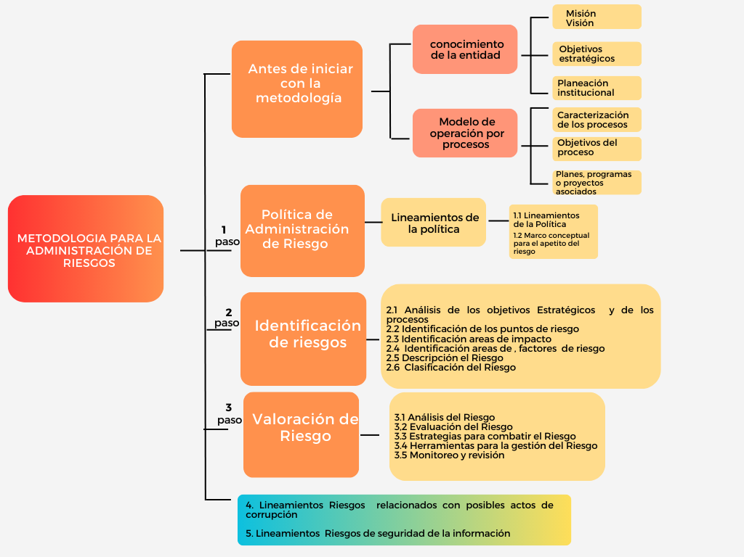 Fuente: Guía Para La Administración del Riesgo y el Diseño de Controles en entidades Públicas-2022

PASO 1: POLÍTICA DE ADMINISTRACIÓN Y GESTIÓN DEL RIESGO INDERBU

1.1. NIVELES DE RESPONSABILIDAD Y AUTORIDAD EN LA ADMINISTRACIÓN Y GESTIÓN DEL RIESGO.

Definición de actividades o acciones propias de cada línea de defensa:

Desde la Línea Estratégica (Alta Dirección) se debe definir y aprobar la Política de Administración del Riesgo, en el marco del Comité Institucional de Coordinación de Control Interno, acorde con la cual, atendiendo la periodicidad para el seguimiento a riesgos críticos debe aplicar el monitoreo correspondiente haciendo uso de la información suministrada por las instancias de 2ª línea identificadas, con base en lo cual toma las acciones necesarias para intervenir situaciones detectadas como incumplimientos, retrasos e incluso posibles actuaciones irregulares, evitando consecuencias más graves para la entidad.

✓ Desde la 1ª línea de defensa todos los servidores tienen una responsabilidad frente a la aplicación efectiva de los controles, por lo que se trata de un seguimiento permanente, esto incluye la aplicación de controles de gerencia operativa que corresponde a aquellos que son aplicados por servidores con personal a cargo (jefes, coordinadores u otro cargo).

✓ Desde la 2ª línea de defensa, el Jefe de planeación o quien haga sus veces debe periódicamente hacer un seguimiento a todos los riesgos, permitiendo que se generen recomendaciones y posibles ajustes a los mapas de riesgos, de manera tal que las instancias de 1ª línea pueden establecer mejoras a los riesgos y controles, así mismo garantizar su aplicación efectiva, lo que implica que se deben incorporar ejercicios de asesoría y acompañamiento a los líderes de los procesos y sus equipos para la mejora de este tema.

✓ Finalmente, para la 3ª línea de defensa que corresponde a la Oficina de Control Interno o quien hace sus veces, a través de sus procesos de seguimiento y evaluación, especialmente a través de la auditoría interna deben establecer la efectividad de los controles para evitar la materialización de riesgos. De igual forma, en el marco de su Plan Anual de Auditoría puede proponer esquemas de asesoría y acompañamiento a la entidad, actividades que puede coordinar con la Oficina de Planeación o quien haga sus veces.

- LINEA ESTRATÉGICA

Comité de Gestión y Desempeño Institucional

-Asegurar la implementación y desarrollo de las políticas de gestión y directrices en materia de seguridad digital y de la información.

-Definir los lineamientos generales para la gestión del riesgo, la gestión de la continuidad del negocio y el control.

-Recomendaciones de mejoras a la política de operación para la administración del riesgo

Comité Institucional de Coordinación de Control interno

-Someter a aprobación del Director General del INDERBU, la política de administración del riesgo previamente estructurada por parte del equipo de trabajo encargado como segunda línea de defensa en la entidad; hacer seguimiento para su posible actualización y evaluar su eficacia frente a la gestión del riesgo institucional. Se deberá hacer especial énfasis en la prevención y detección de fraude y mala conducta.

-Revisar la política de administración del riesgo por lo menos una vez al año para su actualización y validar su eficacia a la gestión del riesgo institucional. se deberá hacer especial énfasis en la prevención y detección de fraude y mala conducta.

- Aprobar los lineamientos generales para la gestión del riesgo, la gestión de la continuidad del negocio y el control.

-Analizar los riesgos, vulnerabilidades, amenazas y escenarios de pérdida de continuidad de negocio institucionales que pongan en peligro el cumplimiento de los objetivos estratégicos, planes institucionales, metas, compromisos de la entidad y capacidades para prestar servicios.

-Garantizar el cumplimiento de los planes de la entidad

PRIMERA LINEA DE DEFENSA

Líderes de Procesos

- Verificar las acciones preventivas y registrar el avance junto con la evidencia de acuerdo con la periodicidad definida.

- Analizar los resultados del seguimiento y establecer acciones inmediatas ante cualquier desviación.

- Evaluar con el equipo de trabajo la responsabilidad y resultados de la gestión del riesgo, así como las desviaciones según el nivel de aceptación del riesgo al interior de su dependencia y las acciones a seguir. -Comunicar al equipo de trabajo los resultados de la gestión del riesgo.

- Asegurar que se documenten las acciones de corrección o prevención en el plan de mejoramiento.

- Revisar y actualizar el mapa de riesgos con el acompañamiento del equipo de trabajo que actúa como segunda línea

Responsables de Proyectos

-Realizar la identificación de los riesgos del proyecto. -Monitorear los riesgos identificados y controles definidos por la primera línea de defensa acorde con la estructura de los temas a su cargo.

-Orientar a la primera línea de defensa para que identifique, valore, evalúe y gestione los riesgos y escenarios de pérdida de continuidad de negocio en los temas de su competencia.

-Supervisar la implementación de las acciones de mejora o la adopción de buenas prácticas de gestión del riesgo asociado a su responsabilidad

Servidores Públicos

- Participar en el diseño de los controles que tienen a cargo.

- -Ejecutar el control de la forma como está diseñado. -Proponer mejoras a los controles existentes.

SEGUNDA LINEA DE DEFENSA

Equipo de Trabajo Encargado de la Planeación de la Entidad

- Asesorar a la línea estratégica en el análisis del contexto interno y externo, la definición de la política de riesgo, el establecimiento de los niveles de impacto y el nivel de aceptación del riesgo residual.

- Identificar cambios en el apetito del riesgo en la entidad, especialmente en aquellos riesgos ubicados en zona baja y presentarlos para su aprobación del CICCI.

- Capacitar al grupo de trabajo de cada dependencia en la gestión del riesgo con la asesoría del área de Control Interno.

- Revisar el adecuado diseño de los controles para la mitigación de los riesgos que se han establecido por parte de la primera línea de defensa y realizar las recomendaciones y seguimiento para el fortalecimiento de estos.

- Verificar que las acciones de control se diseñen conforme a los requerimientos de la metodología.

- Revisar el perfil de riesgo inherente y residual por cada proceso y pronunciarse sobre cualquier riesgo que este por fuera del perfil de riesgo residual aceptado por la entidad.

- Hacer seguimiento al plan de acción establecido para la mitigación de los riesgos de los procesos de la Entidad.

- Consolidar el mapa de riesgos institucional, riesgos de mayor criticidad frente al logro de los objetivos y presentarlo para análisis y seguimiento ante el CGDI. -Presentar al Comité Institucional de Coordinación de Control Interno-CICCI el resultado de la medición del nivel de eficacia de los controles para el tratamiento de los riesgos identificados en los procesos o proyectos.

- Acompañar, orientar y entrenar a los líderes de procesos en la identificación, análisis, valoración y evaluación del riesgo.

- Coordinar con los líderes de proceso el responsable de reporte de seguimiento a los riesgos, controles y planes de acción.

- Informar a la primera línea de defensa la importancia de socializar los riesgos aprobados al interior de su proceso.

- Comunicar a los líderes de proceso a través de los enlaces los resultados de la gestión del riesgo.

- Consolidar el mapa de riesgos institucional a partir de la información reportada por cada uno de los procesos (mapa de riesgo del proceso).

- Socializar y publicar el mapa de riesgos institucional.

- Participar en los ejercicios de autoevaluación de la eficiencia, eficacia y efectividad de los controles seleccionados para el tratamiento de los riesgos identificados.

- Revisar las acciones y planes de mejoramiento establecidos para cada uno de los riesgos materializados, con el fin de que se tomen medidas oportunas y eficaces para evitar en lo posible que se vuelvan a materializar y logar el cumplimiento a los objetivos.

- Informar a la primera línea de defensa correspondiente (líder del proceso) la materialización de un riesgo no identificado, el cual debe ser gestionado e incluido en el mapa de riesgo institucional.

- Supervisar en coordinación con los demás responsables de esta segunda línea de defensa, que la primera línea identifique, analice, valore, evalúe y realice el tratamiento de los riesgos, que se adopten los controles para la mitigación de los riesgos identificados y se apliquen las acciones pertinentes para reducir la probabilidad o impacto de los riesgos.

- Monitorear los controles establecidos por la primera línea de defensa acorde con la información suministrada por los líderes de procesos.
- -Evaluar que la gestión de los riesgos este acorde con la presente política de la entidad y que sean gestionados por la primera línea de defensa.

- Identificar cambios en el apetito del riesgo en la entidad, especialmente en aquellos riesgos ubicados en zona baja y presentarlos en el CICCI

TERCERA LINEA DE DEFENSA

Oficina Asesora de Control Interno

- Revisar los cambios en el "Direccionamiento estratégico" o en el entorno y cómo estos pueden generar nuevos riesgos o modificar los que ya se tienen identificados en cada uno de los procesos, con el fin de que se identifiquen y actualicen las matrices de riesgos por parte de los responsables.

- Proporcionar aseguramiento objetivo sobre la eficacia de la gestión del riesgo y control, con énfasis en el diseño e idoneidad de los controles establecidos en los procesos.

- Proporcionar aseguramiento objetivo en las áreas identificadas no cubiertas por la segunda línea de defensa.

- Asesorar a la primera línea de defensa de forma coordinada con la Segunda Línea, en la identificación de los riesgos y diseño de controles. -Llevar a cabo el seguimiento a los riesgos y estrategia de continuidad negocio consolidados en los mapas de riesgos y plan de continuidad de conformidad con el Plan Anual de Auditoria y reportar los resultados al CICCI.

- Realizar seguimiento a la implementación de mejoras sobre los lineamientos de continuidad del negocio.

- Realizar seguimiento a la implementación de la estrategia de continuidad del negocio y a las pruebas efectuadas.

- Recomendar mejoras a la política de operación para la administración del riesgo.

  - POLÍTICA DE ADMINISTRACIÓN Y GESTIÓN DEL RIESGO DEL INDERBU.

La Política de Administración de Riesgos del INDERBU estará conformada por:

• La información que hace parte del presente Manual de Administración del Riesgo, la cual establece los principios básicos y el marco general de actuación para el control y la gestión de los riesgos a los que enfrenta el Instituto.

• Los riesgos de cada proceso que se diligencian en el Formato Mapa de riesgos identificado con el código PE.01-MA.01-F01.

• Los riesgos identificados y las respectivas acciones de tratamiento se consolidarán en el Manual Políticas de Administración del Riesgo identificado con el código PE.01-MA.01

    - OBJETIVOS DE LA POLÍTICA DE ADMINISTRACIÓN Y GESTIÓN DEL RIESGO

✓ Establecer las directrices para la administración de los riesgos asociados a los procesos, con el propósito de contribuir a la adecuada identificación, análisis, valoración (riesgos y controles) y tratamiento de estos.

✓ Identificar los riesgos de gestión, corrupción, seguridad de la información y fiscales de todos los procesos del instituto.

✓ Establecer las responsabilidades y autoridad de los diferentes líderes de los procesos y de sus equipos de trabajo.

✓ Controlar a través de los diferentes mapas de riesgos todo el proceso relacionado con el manejo de los riesgos asociados al Sistema Integrado de Gestión.

DETERMINACIÓN DEL APETITO DE RIESGO

Teniendo en cuenta que dentro de los lineamientos de la Política de la administración del riesgo se debe considerar el “apetito de riesgo”, el cual se refiere al nivel de riesgo que la entidad puede aceptar, en relación con sus objetivos, el marco legal y las disposiciones de la alta dirección.

El apetito de riesgo puede ser diferente para los distintos tipos de riesgos que la entidad debe y desea gestionar.

Al realizar la valoración de los riesgos, en la matriz de calor para el INDERBU se representa esta escala en color verde.

DETERMINACIÓN DE LA TOLERANCIA DE RIESGO

El valor de la tolerancia de riesgo se representa como el valor de la máxima desviación admisible del nivel de riesgo con respecto al valor del apetito de riesgo determinado por la entidad.

- Esta escala es igual o superior al apetito de riesgo y menor o igual a la capacidad.
- Esta escala es importante para determinar el tipo de acciones para abordar los riesgos, dado que las acciones que se desprendan a partir del análisis de riesgos deben ser proporcionadas y razonables, lo cual se puede determinar en función del valor del nivel de riesgo residual obtenido y su comparación con el apetito y tolerancia de riesgo.

Al realizar la valoración de los riesgos, en la matriz de calor para el INDERBU se representa esta escala en color amarillo.

DETERMINACIÓN DE LA CAPACIDAD DE RIESGO

El Instituto de la Juventud, el Deporte y la Recreación de Bucaramanga - INDERBU, en el marco del Comité Institucional de Gestión y Desempeño se realiza el análisis de eventos y riesgos críticos que tienen un nivel de severidad muy alto frente a los cuales se deben tomar decisiones, teniendo en cuenta los siguientes valores:

- Valor máximo de la escala que resulta de combinar la probabilidad y el impacto.
- Valor máximo del nivel de riesgo que la entidad puede soportar y a partir del cual se considera por la alta dirección que no sería posible el logro de los objetivos de la entidad que corresponde a la “capacidad de riesgo”.

Al realizar la valoración de los riesgos, en la matriz de calor para el INDERBU se representa esta escala en color rojo.

Figura 2. Apetito, tolerancia y capacidad de riesgo
Fuente: Guía Para La Administración del Riesgo y el Diseño de Controles en entidades Públicas-2022

PASO 2: IDENTIFICACIÓN DEL RIESGO

Esta etapa tiene el objetivo de identificar los riesgos que se encuentren o no bajo el control del INDERBU, teniendo en cuenta el contexto estratégico en el que opera la Entidad, la caracterización de cada proceso que contempla su objetivo y alcance y, también, el análisis frente a los factores internos y externos que puedan generar riesgos que afecten el cumplimiento de objetivos.

2.1. ANÁLISIS DE OBJETIVOS ESTRATÉGICOS Y DE LOS PROCESOS

El Instituto debe examinar sus objetivos estratégicos y de proceso para asegurarse que están en línea con su misión y visión.

En la entidad contamos con 14 procesos clasificados de la siguiente manera:

Tabla No. 1. Tipos de proceso de la entidad
No | PROCESO | SUBPROCESOS | DEPENDENCIA
 | PROCESOS ESTRATÉGICOS
1 | DIRECCIONAMIENTO ESTRATÉGICO Y PLANEACION | -Planeación Institucional  -Direccionamiento Estratégico. | DIRECCION – SUBDIRECCION TECNICA
2 | RELACIONAMIENTO CON EL CIUDADANO |  | TODAS LAS SUBDIRECCIONES
 | PROCESOS MISIONALES
3 | GESTIÓN ADMINISTRACION DE ESCENARIOS Y CAMPOS DEPORTIVOS |  | SUBDIRECCION TECNICA
4 | GESTION DE LA ACTIVIDAD FISICA EL DEPORTE Y LA RECREACION | -Actividad Física  -Recreación y Deporte Social  -Deporte Formativo  -Deporte Socio Comunitario | SUBDIRECCION OPERATIVA
5 | GESTION INTEGRAL DE LA POBLACION JUVENIL |  | SUBDIRECCION OPERATIVA
 | PROCESOS DE APOYO
6 | GESTION DE RECURSOS FISICOS |  | SUBDIRECCION ADMINISTRATIVA Y FINANCIERA
7 | GESTIÓN FINANCIERA |  | SUBDIRECCION ADMINISTRATIVA Y FINANCIERA
8 | GESTIÓN ESTRATEGICA DEL TALENTO HUMANO | -Gestión Estratégica de Talento Humano  -Seguridad y Salud en el Trabajo. | SUBDIRECCION ADMINISTRATIVA Y FINANCIERA
9 | GESTIÓN DE LA COMUNICACIÓN E IMAGEN INSTITUCIONAL |  | OFICINA DE PRESNA
10 | GESTIÓN TECNOLÓGICA |  | SUBDIRECCION ADMINISTRATIVA Y FINANCIERA
11 | GESTIÓN JURÍDICA |  | OFICINA JURIDICA
12 | GESTIÓN CONTRACTUAL |  | OFICINA JURIDICA
13 | GESTION DOCUMENTAL |  | SUBDIRECCION ADMINISTRATIVA Y FINANCIERA
 | PROCESOS DE EVALUACIÓN
14 | EVALUACIÓN Y CONTROL DE LA GESTIÓN |  | CONTROL INTERNO
Fuente: Elaboración propia.

2.2 IDENTIFICACIÓN DE LOS PUNTOS DE RIESGO

Las actividades que están dentro del flujo del proceso y que presentan posibles eventos de riesgo operativo deben ser controladas para asegurar el logro del objetivo del proceso.

Para identificar estos puntos críticos es necesario tener en cuenta la documentación asociada al proceso, incluyendo la caracterización, contexto estratégico, procedimientos, guías, protocolos, manuales, instructivos, documentos de soporte y formatos. Además, es importante tener en cuenta la cadena de valor pública:

Figura 3. Cadena de Valor Publica.

Fuente: Guía Para La Administración del Riesgo y el Diseño de Controles en entidades Públicas-2022

2.3 IDENTIFICACIÓN DE ÁREAS DE IMPACTO

El área de impacto hace referencia a las consecuencias económicas o de imagen que podría enfrentar la organización en caso de que un riesgo se materialice. Los impactos que se consideran son tanto el impacto económico, en términos de afectación al presupuesto, como el impacto reputacional.

2.4 IDENTIFICACIÓN DE ÁREAS DE FACTORES DE RIESGO

Las fuentes de riesgo son identificadas y documentadas en los contextos estratégicos por proceso. Esto implica la definición de los parámetros internos y externos que son relevantes para la gestión del riesgo, de acuerdo con lo establecido en la norma NTC ISO 31000 en su numeral 2.9.

Tabla No. 2. Factores de Riesgo.

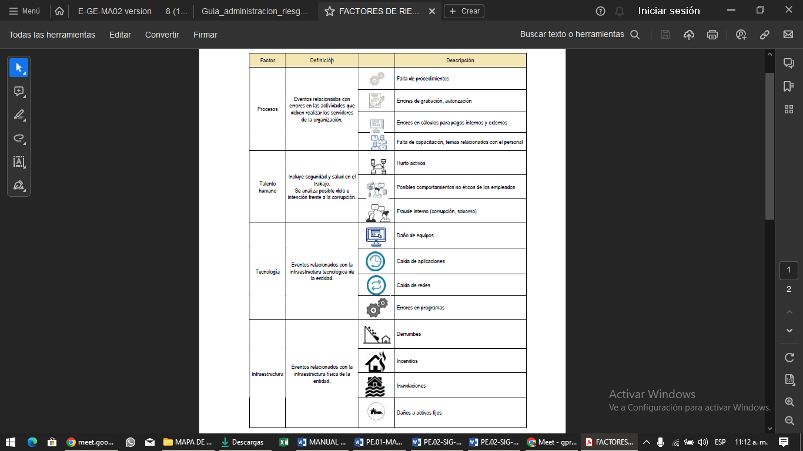

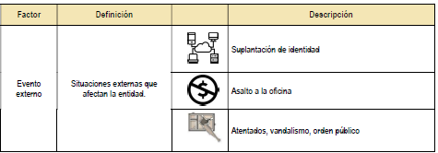
Fuente: Guía Para La Administración del Riesgo y el Diseño de Controles en entidades Públicas-2022

2.5 DESCRIPCIÓN DEL RIESGO

Es importante que la descripción del riesgo sea completa en cuanto a los detalles necesarios y que pueda ser entendida fácilmente por el líder del proceso y por aquellos que no estén familiarizados con él.
Se propone una estructura que facilita su redacción y claridad que inicia con la frase POSIBILIDAD DE y se analizan los siguientes aspectos:

Figura 4. Estructura propuesta para la redacción del riesgo

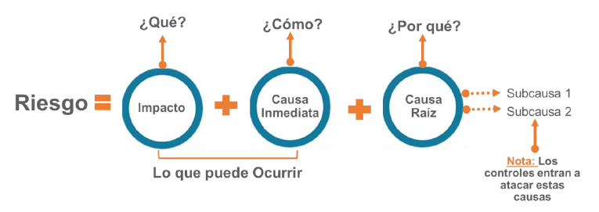
Fuente: Guía Para La Administración del Riesgo y el Diseño de Controles en entidades Públicas-2022

Desglosando la estructura propuesta tenemos:

- Impacto: las consecuencias que puede ocasionar a la organización la materialización del riesgo.
- Causa inmediata: circunstancias o situaciones más evidentes sobre las cuales se presenta el riesgo, las mismas no constituyen la causa principal o base para que se presente el riesgo.
- Causa raíz: es la causa principal o básica, corresponden a las razones por la cuales se puede presentar el riesgo, son la base para la definición de controles en la etapa de valoración del riesgo. Se debe tener en cuenta que para un mismo riesgo pueden existir más de una causa o subcausas que pueden ser analizadas.

Figura 4. Ejemplo aplicado bajo la estructura propuesta para la redacción del riesgo

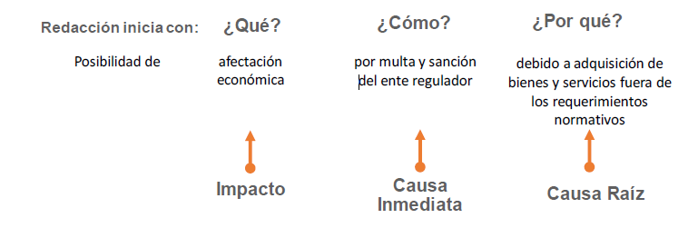

Fuente: Guía Para La Administración del Riesgo y el Diseño de Controles en entidades Públicas-2022

2.6. CLASIFICACIÓN DEL RIESGO

Permite agrupar los riesgos identificados, se clasifica cada uno de los riesgos en las siguientes categorías:

Tabla No.3. Clasificación de Riesgo.

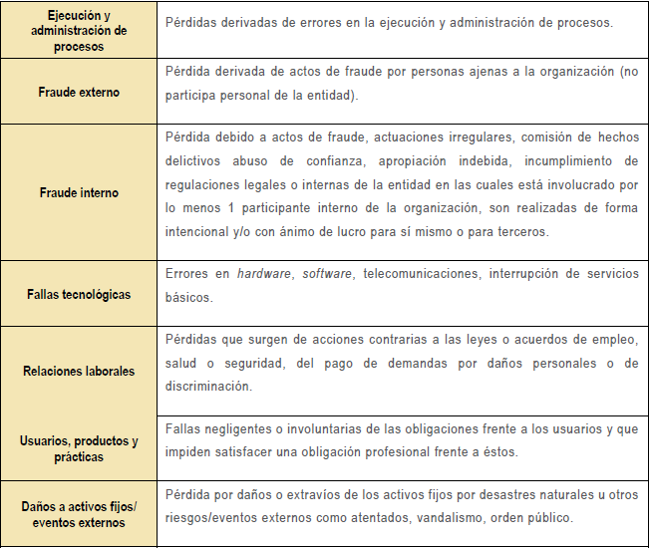
Fuente: Guía Para La Administración del Riesgo y el Diseño de Controles en entidades Públicas-2022

PASO 3. VALORACIÓN DEL RIESGO

3.1 ANALISIS DEL RIESGO.

Se busca establecer la probabilidad de ocurrencia del riesgo y sus consecuencias e impacto, con el fin de estimar la zona riesgo inicial “RIESGO INHERENTE”

Determinar la Probabilidad

Se entiende como la posibilidad de ocurrencia del riesgo, estará asociada a la exposición del riesgo del proceso o actividad que se este analizando, de este modo, la probabilidad inherente será el número de veces que se pasa por el riesgo en el periodo de un año.

Criterios para definir el Nivel de Probabilidad

Tabla 4. Probabilidad
NIVEL | PROBABILIDAD | DESCRIPCION
100% | Muy alta | La actividad se realiza más de 1500 veces al año
80% | Alta | La actividad se realiza entre 366 a 1500 veces al año
60% | Media | La actividad se realiza de 13 a 365 veces al año
40% | Baja | La actividad se realiza entre 5 a 12 veces al año
20% | Muy Baja | La actividad se realiza máximo 4 veces al año
Fuente: creación Propia INDERBU

DETERMINAR EL IMPACTO.

Se define los impactos económicos y reputacionales como variables principales. Cuando se presentan ambos impactos para un riesgo con diferentes niveles se debe tomar el nivel más alto.

Tabla 5. Impacto
NIVEL | IMPACTO | DESCRIPCION ECONOMICA O PRESUPUESTAL | DESCRIPCION REPUTACIONAL
100% | Catastrófico | Perdida Económica Superior a 1500 SMLV | Deterioro de imagen con efecto publicitario sostenido a nivel Nacional
80% | Mayor | Perdida Económica de 319 hasta 1500 SMLV | Deterioro de imagen con efecto publicitario a departamental o territorial
60% | Moderado | Perdida Económica de 21 hasta 318 SMLV | Deterioro de imagen con efecto publicitario sostenido a nivel local
40% | Menor | Perdida Económica de 11 hasta 20 SMLV | De conocimiento general de la entidad a nivel Interno, Dirección General, Comités y proveedores
20% | Leve | Perdida Económica hasta 10 SMLV | Solo de conocimiento de algunos funcionarios.

Fuente: creación Propia INDERBU

3.2 EVALUACIÓN DEL RIESGO

Se busca confrontar los resultados del análisis del riesgo inicial frente a los controles establecidos, con el fin de determinar la zona de riesgo final ¨RIESGO RESIDUAL”

3.2.1 ANALISIS PRELIMINAR RIESGO INHERENTE

Se trata de determinar los niveles de severidad a través de la combinación entre la probabilidad y el impacto. Se definen 4 zonas de severidad en la matriz de calor (ver figura 5).
Figura 5. Matriz de calor (niveles de severidad del riesgo)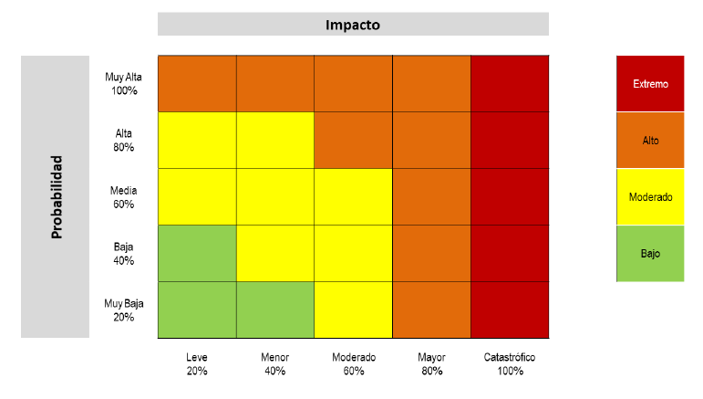
Fuente: Guía Para La Administración del Riesgo y el Diseño de Controles en entidades Públicas-2022

Aplicando la matriz de calor tenemos:

Figura 6. Matriz de calor
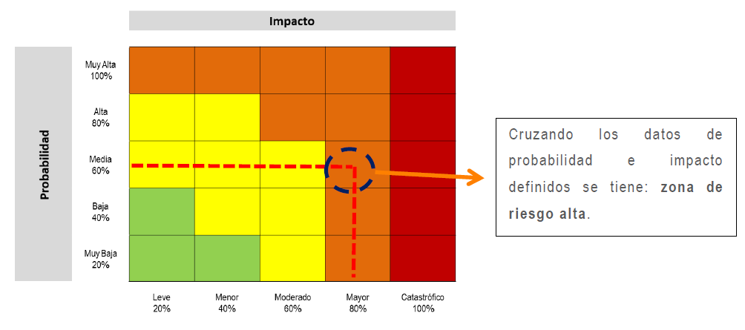 Fuente: Guía Para La Administración del Riesgo y el Diseño de Controles en entidades Públicas-2022

3.2.2 VALORACIÓN DE CONTROLES

Un control se define como una medida que permite reducir o mitigar un riesgo.

- Responsable de ejecutar el control: identifica el cargo del servidor que ejecuta el control, en caso de que sean controles automáticos se identificará el sistema que realiza la actividad.

- Acción: se determina mediante verbos que indican la acción que deben realizar como parte del control.

- Complemento: corresponde a los detalles que permiten identificar claramente el objeto del control.

TIPOLOGIA DE LOS CONTROLES Y LOS PROCESOS

Figura 7. Ciclo del proceso y las tipologías de controles

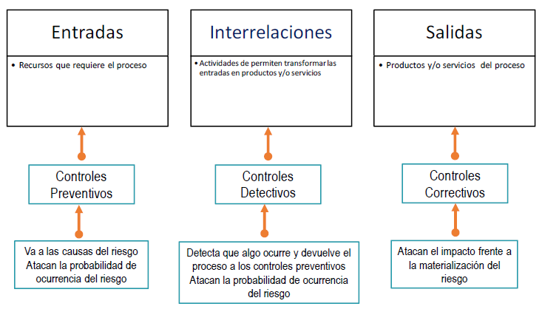
Fuente: Guía Para La Administración del Riesgo y el Diseño de Controles en entidades Públicas-2022

Así mismo, de acuerdo como se ejecutan tenemos:

◼ Control manual: controles que son ejecutados por personas.
◼ Control automático: son ejecutados por un sistema.

Tabla 6. Impacto 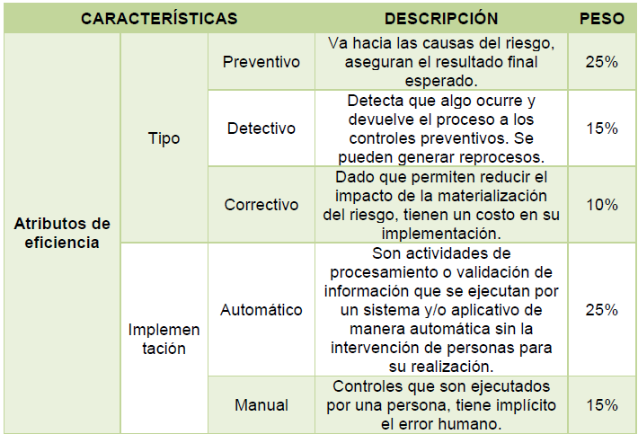
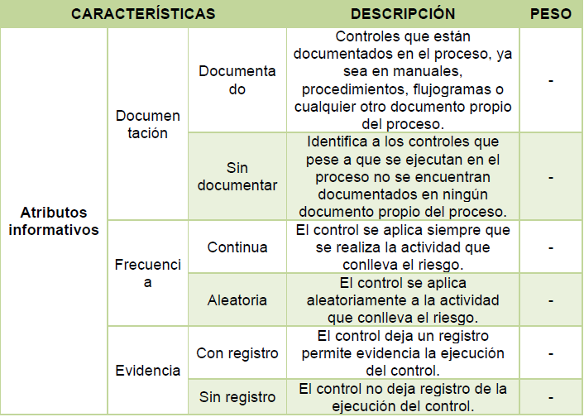
Fuente: Guía Para La Administración del Riesgo y el Diseño de Controles en entidades Públicas-2022

Teniendo en cuenta que es a partir de los controles que se dará el movimiento, de acuerdo a la Figura 5., en la matriz de calor, se muestra cuál es el movimiento en el eje de probabilidad y en el eje de impacto de acuerdo con los tipos de controles.

Figura 8. Movimiento en la matriz de calor acorde con el tipo de control

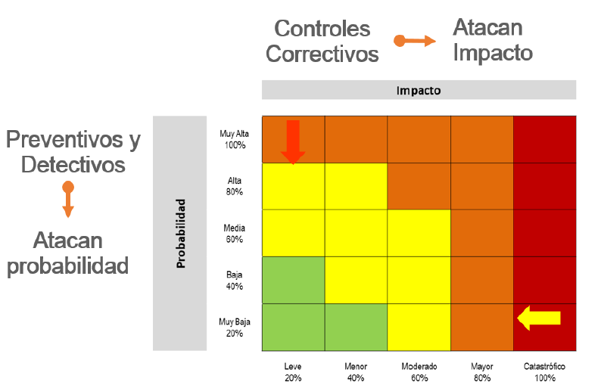
Fuente: Guía Para La Administración del Riesgo y el Diseño de Controles en entidades Públicas-2022

Ejemplo (continuación):

- Proceso: gestión de recursos
- Objetivo: adquirir con oportunidad y calidad técnica los bienes y servicios requeridos por la entidad para su continua operación
- Riesgo identificado: posibilidad de afectación económica por multa y sanción del ente regulador debido a la adquisición de bienes y servicios sin el cumplimiento de los requisitos normativos
- Probabilidad Inherente= moderada 60%
- Impacto Inherente: mayor 80%
- Zona de riesgo: alta
APLICACIÓN ATRIBUTOS

Tabla 7. Aplicación tabla atributos a ejemplo propuesto
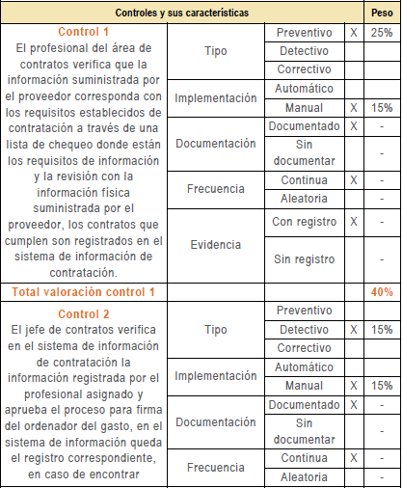
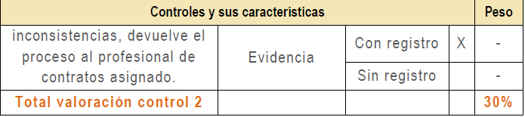
Fuente: Guía Para La Administración del Riesgo y el Diseño de Controles en entidades Públicas-2022

Nivel de riesgo (riesgo residual): es el resultado de aplicar la efectividad de los controles al riesgo inherente.

Para la aplicación de los controles se debe tener en cuenta que los estos mitigan el riesgo de forma acumulativa, esto quiere decir que una vez se aplica el valor de uno de los controles, el siguiente control se aplicará con el valor resultante luego de la aplicación del primer control.

Tabla 8. Aplicación de controles para establecer el riesgo residual

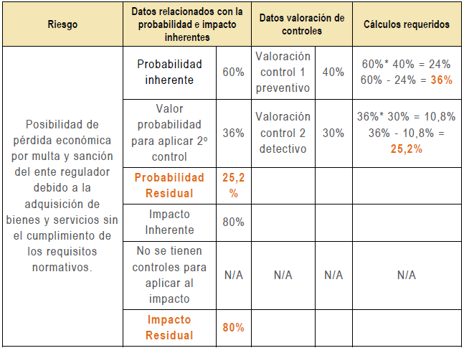
Fuente: Guía Para La Administración del Riesgo y el Diseño de Controles en entidades Públicas-2022

Figura 9. Movimiento en la matriz de calor con el ejemplo propuesto

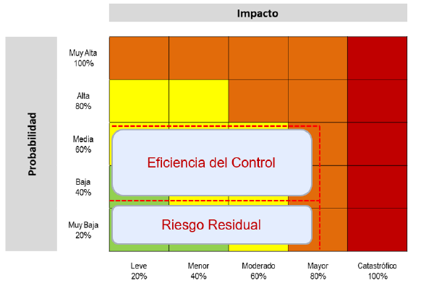
Fuente: Guía Para La Administración del Riesgo y el Diseño de Controles en entidades Públicas-2022

Nota: En caso de no contar con controles correctivos, el impacto residual es el mismo calculado inicialmente, es importante señalar que no será posible su movimiento en la matriz para el impacto.

3.3 ESTRETAGIAS PARA COMBATIR EL RIESGO

Decisión que se toma frente a un determinado nivel de riesgo, dicha decisión puede ser aceptar, reducir o evitar. Se analiza frente al riesgo residual, esto para procesos en funcionamiento, cuando se trate de procesos nuevos, se procede a partir del riesgo inherente.

Figura 10. Estrategias para combatir el riesgo
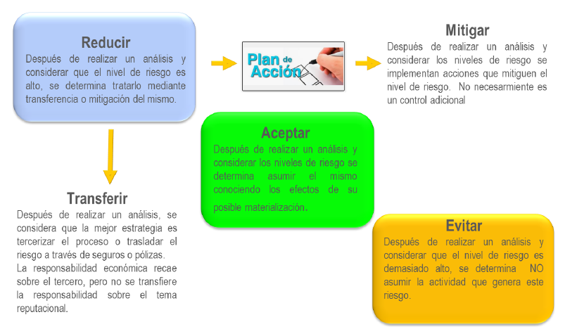
Fuente: Guía Para La Administración del Riesgo y el Diseño de Controles en entidades Públicas-2022

3.4 HERRAMIENTAS PARA LA GESTIÓN DEL RIESGO

Gestión de eventos: un evento es un riesgo materializado, se pueden considerar incidentes que generan o podrían generar pérdidas a la entidad, se debe contar con una base histórica de eventos que permita revisar si el riesgo fue identificado y qué sucedió con los controles. En caso de que el riesgo no se hubiese identificado, se debe incluir y dar el tratamiento correspondiente de acuerdo con la metodología.
Algunas fuentes para establecer una base histórica de eventos pueden ser:

- Mesa de ayuda
- Las PQRD (peticiones, quejas, reclamos, denuncias)
- Oficina jurídica
- Líneas internas de denuncia

Este mecanismo genera información para que el evento no se vuelva a presentar, así mismo, es posible establecer el desempeño de los controles así:

Desempeño del control= # eventos / frecuencia del riesgo (# veces que se hace la actividad)

INDICADORES CLAVES DE RIESGO
hace referencia a una colección de datos históricos, por periodos de tiempo, relacionados con algún evento cuyo comportamiento puede indicar una mayor o menor exposición a determinados riesgos. No indica la materialización de los riesgos, pero sugiere que algo no funciona adecuadamente y, por lo tanto, se debe investigar.

3.5 MONITOREO Y REVISIÓN

El modelo integrado de planeación y gestión (MIPG) desarrolla en la dimensión 7 el Modelo Estándar de Control Interno (MECI) y las líneas de defensa como eje articulador para identificar la responsabilidad de la gestión del riesgo y control. que está distribuida en diversos servidores de la entidad.
La estructura del MECI busca una alineación a las buenas prácticas de control referenciadas desde el Modelo COSO, razón por la cual la estructura del MECI se fundamenta en cinco componentes, a saber: (i) ambiente de control, (ii) Evaluación del riesgo, actividades de control, (iv) información y comunicación y (v) actividades de monitoreo.

4. LINEAMIENTOS PARA EL ANÁLISIS DE RIESGO FISCAL

4.1 CONTROL FISCAL INTERNO Y PREVENCIÓN DEL RIESGO FISCAL.

El control fiscal además de posterior y selectivo a través de las auditorías (control micro), es preventivo y concomitante, buscando con ello el control permanente al recurso público, para lo cual, una de las herramientas previstas es la articulación con el sistema de control interno.

En el nuevo modelo constitucional el control externo adquiere un enfoque preventivo y a su vez el control interno potencia el enfoque preventivo, partiendo de la premisa de que el Sistema de Control Interno es fundamental para conjugar el logro de resultados, con la prevención de riesgos de gestión, corrupción y fiscales, así como, con la seguridad del gestor público (jefes de entidad, ordenadores y ejecutores del gasto, pagadores, estructuradores y responsables de la planeación contractual, supervisores, responsables de labores de cobro, entre otros), a través de la prevención de responsabilidades.
Figura 11. Estrategias para combatir el riesgo

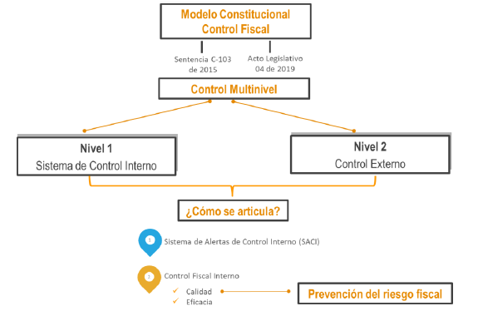
Fuente: Guía Para La Administración del Riesgo y el Diseño de Controles en entidades Públicas-2022

DEFINICIÓN Y ELEMENTOS DEL RIESGO FISCAL:

Efecto dañoso sobre recursos públicos o bienes o intereses patrimoniales de naturaleza pública, a causa de un evento potencial.

Efecto: es el daño que se generaría sobre los recursos públicos y/o los bienes y/o intereses patrimoniales de naturaleza pública, en caso de ocurrir el evento potencial.

Evento Potencial: Hechos inciertos o incertidumbres, refiriéndonos a riesgo fiscal, se relaciona con una potencial acción u omisión que podría generar daño sobre los recursos públicos y/o los bienes y/o intereses patrimoniales de naturaleza pública. En esta guía, el evento potencial es equivalente a la causa raíz.

Riesgo Fiscal = Evento Potencial (Potencial Conducta) + Efecto dañoso

METODOLOGIA Y PASO A PASO PARA EL LEVANTAMIENTO DEL MAPAS DE RIESGO FISCALES

PASO 1: IDENTIFICACIÓN DE RIESGOS FISCALES

Para la identificación del riesgo fiscal es necesario establecer los puntos de riesgo fiscal y las circunstancias Inmediatas. Los puntos de riesgos son situaciones en las que potencialmente se genera riesgo fiscal, es decir, son aquellas actividades de administración, gestión, ordenación, ejecución, manejo, adquisición, planeación, conservación, custodia, explotación, enajenación, consumo, adjudicación, gasto, inversión y disposición de los bienes o recursos públicos, así como a la recaudación, manejo e inversión de sus rentas.

- Identificación de áreas de impacto

Dentro del contexto de riesgo fiscal, el área de impacto siempre corresponderá a una consecuencia económica sobre el patrimonio público, a la cual se vería expuesta la organización en caso de materializarse el riesgo.
Es importante, tener en cuenta que no todos los efectos económicos corresponden a riesgos fiscales, pero todos los riesgos fiscales (efecto dañoso sobre bienes o recursos o intereses patrimoniales de naturaleza pública) representan un efecto económico.
Son ejemplo de efectos económicos que no son riesgos fiscales, los siguientes:
(i) Los riesgos de daño antijurídico -riesgo de pago de condenas y conciliaciones.
(ii) Los efectos económicos generados por causas exógenas, es decir, no relacionadas con acción u omisión de los gestores públicos, como son hechos de fuerza mayor, caso fortuito o hecho de un tercero (es decir, de alguien que no tenga la calidad de gestor público (ver definición de gestor público en el capítulo uno de conceptos básicos).
Otro aspecto, que es fundamental para definir de manera correcta el impacto al momento de identificar y redactar riesgos fiscales, es tener claro el concepto de patrimonio público, así como el de las tres expresiones de patrimonio público que se derivan del artículo 6 de la Ley 610 de 2000: (i) bienes públicos; (ii) recursos públicos o (iii) intereses patrimoniales de naturaleza pública (consultar definiciones en el capítulo uno de conceptos básicos).

- Identificación de la causa raíz o potencial hecho generador

La causa raíz sería cualquier evento potencial (acción u omisión) que de presentarse provocaría un menoscabo, disminución, perjuicio, detrimento, pérdida o deterioro (Auditoría General de la República, 2015).

La causa raíz o potencial hecho generador y el efecto dañoso (daño) guardan entre sí una relación de causa/efecto. En este sentido, la determinación de la causa raíz o potencial hecho generador se logra estableciendo la acción u omisión o acto lesivo del patrimonio estatal.

- Descripción del Riesgo Fiscal

A continuación, se presenta la estructura de redacción de riesgos fiscales en la que se conjugan los elementos antes descritos; así mismo, se presentan algunos.

Figura 12. redacción de riesgos fiscales

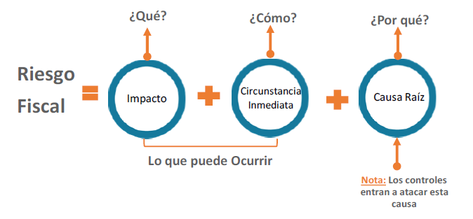
Fuente: Guía Para La Administración del Riesgo y el Diseño de Controles en entidades Públicas-2022

- Valoración del riesgo fiscal

Evaluación de riesgos

Se busca establecer la probabilidad inherente de ocurrencia del riesgo fiscal y sus consecuencias o impacto inherentes.

Probabilidad

La probabilidad es la posibilidad de ocurrencia del riesgo fiscal, se determina según al número de veces que se pasa por el punto de riesgo fiscal en el periodo de 1 año, es decir, el número de veces que se realizan las actividades que representen gestión fiscal (ver tabla N° 4).

Impacto

Considerando la naturaleza y alcance del riesgo fiscal, éste siempre tendrá un impacto económico, toda vez que el efecto dañoso siempre ha de recaer sobre un bien, recurso o interés patrimonial de naturaleza pública.

Toda potencial consecuencia económica sobre los bienes, recursos o intereses patrimoniales públicos, es relevante para la adecuada gestión fiscal y prevención de riesgos fiscales, sin perjuicio de ello, existen diferentes niveles de impacto, según la valoración del potencial efecto dañoso, es decir, del potencial daño fiscal, se aplicará según la tabla N°5.

- Determinación del nivel de riesgo inherente

A partir del análisis de la probabilidad de ocurrencia del riesgo y sus consecuencias o impacto, se busca determinar la zona de riesgo inicial (riesgo inherente), se trata de determinar los niveles de severidad, para lo cual se aplica la matriz definida en la Figura 5.

PASO 3. VALORACIÓN DE CONTROLES

Como medio para propiciar el logro de los objetivos, las actividades de control se orientan a prevenir y detectar la materialización de los riesgos.
Tipologías de controles:

✓ Control Preventivo: Control accionado en la entrada del proceso y antes de que se realice la actividad en la que potencialmente se origina el riesgo fiscal (punto de riesgo). Estos controles buscan establecer las condiciones que aseguren atacar la causa raíz y así evitar que el riesgo se concrete.

✓ Control Detectivo: Control accionado durante la ejecución de la actividad en la que potencialmente se origina el riesgo fiscal (punto de riesgo). Estos controles detectan el riesgo fiscal, pero generan reprocesos.

✓ Control Correctivo: Control accionado en la salida de la actividad en la que potencialmente se origina el riesgo fiscal (punto de riesgo) y después de que se materializa el riesgo fiscal. Estos controles tienen costos implícitos.

Para el análisis y evaluación de los controles se analizan los atributos para el diseño del control, teniendo en cuenta características relacionadas con la eficiencia y la formalización. Se aplican los lineamientos para la redacción del control establecidos en el numeral 3.2.2 y las tablas definidas en este numeral.

5. LINEAMIENTOS SOBRE LOS RIESGOS RELACIONADOS CON POSIBLES ACTOS DE CORRUPCIÓN

Los riesgos de corrupción se definen como la posibilidad de que, por acción u omisión, se use el poder para desviar la gestión de lo público hacia un beneficio privado. “Esto implica que las prácticas corruptas son realizadas por actores públicos y/o privados con poder e incidencia en la toma de decisiones y la administración de los bienes públicos” (CONPES N° 167 de 2013).

Es necesario que en la descripción del riesgo concurran los componentes de su definición, así:

ACCIÓN U OMISIÓN + USO DEL PODER + DESVIACIÓN DE LA GESTIÓN DE LO PÚBLICO + EL BENEFICIO PRIVADO.

Los riesgos de corrupción se establecen sobre los procesos, es importante que su descripción se efectué de manera clara y precisa. Su redacción no debe dar lugar a ambigüedades o confusiones con la causa generadora de los mismos.

Con el fin de facilitar la identificación de estos riesgos y evitar confusiones con los riesgos de gestión, debe realizar el uso de la matriz de definición de riesgos de corrupción que incluya todos los componentes de su definición.

La siguiente matriz permite marcar con una "X" en la descripción del riesgo en cada casilla correspondiente para identificar claramente un riesgo de corrupción:

Tabla 8. Matriz definición del riesgo de corrupción.
MATRIZ: DEFINICIÓN DEL RIESGO DE CORRUPCIÓN
MATRIZ: DEFINICIÓN DEL RIESGO DE CORRUPCIÓN | Acción u omisión | Uso del Poder | Desviar la Gestión de lo Público | Beneficio Privado
Posibilidad de Favorecimiento a un tercero en el reconocimiento de clubes deportivos, clubes promotores y clubes pertenecientes a entidades no deportistas sin el cumplimiento de requisitos de ley y/o de las políticas misionales de la entidad. | X | X | X | X
Fuente: Guía Para La Administración del Riesgo y el Diseño de Controles en entidades Públicas-2022

Criterios para determinar el nivel de probabilidad para los riesgos de corrupción:

La factibilidad se enfoca en analizar la presencia de factores internos y externos que puedan propiciar la ocurrencia del riesgo, aunque aún no se haya presentado. Se busca determinar la probabilidad de que un riesgo se materialice, utilizando tanto la frecuencia como la factibilidad para tener una visión completa y objetiva del riesgo.

Figura 13. Criterios para definir el nivel de probabilidad para Riesgos de Corrupción

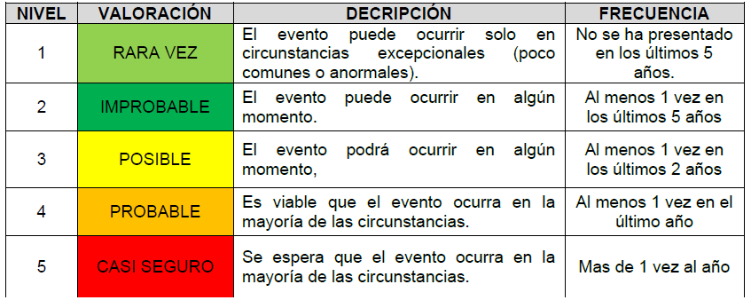
Fuente: Guía Para La Administración del Riesgo y el Diseño de Controles en entidades Públicas-2022

En caso de no se contar con datos históricos sobre el número de eventos que se hayan materializado en un periodo de tiempo, los colaboradores del proceso deben calificar en privado el nivel de probabilidad en términos de factibilidad, utilizando la siguiente matriz de priorización de probabilidad:

Tabla 9. Matriz de Priorización de Probabilidad para Riesgos de Corrupción
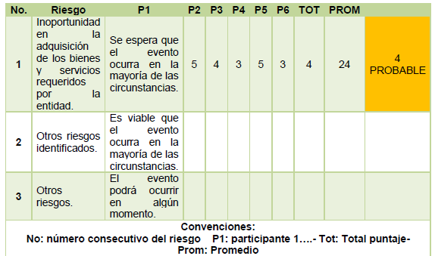

Fuente: Guía Para La Administración del Riesgo y el Diseño de Controles en entidades Públicas-2018

Análisis del impacto

El impacto se debe analizar y calificar a partir de las consecuencias identificadas en la fase de descripción del riesgo

Criterios para calificar el impacto en riesgos de corrupción

Tabla 10. Calificación del Impacto para los riesgos de Corrupción

No. | Pregunta:  Si el riesgo de corrupción se materializa podría... | Respuesta
No. |  | SI | NO
1 | ¿Afectar al grupo de funcionarios del proceso?
2 | ¿Afectar el cumplimiento de metas y objetivos de la dependencia?
3 | ¿Afectar el cumplimiento de misión de la entidad?
4 | ¿Afectar el cumplimiento de la misión del sector al que pertenece la entidad?
5 | ¿Generar pérdida de confianza de la entidad, afectando su reputación?
6 | ¿Generar pérdida de recursos económicos?
7 | ¿Afectar la generación de los productos o la prestación de servicios?
8 | ¿Dar lugar al detrimento de calidad de vida de la comunidad por la pérdida del bien, servicios o recursos públicos?
9 | ¿Generar pérdida de información de la entidad?
10 | ¿Generar intervención de los órganos de control, de la Fiscalía u otro ente?
11 | ¿Dar lugar a procesos sancionatorios?
12 | ¿Dar lugar a procesos disciplinarios?
13 | ¿Dar lugar a procesos fiscales?
14 | ¿Dar lugar a procesos penales?
15 | ¿Generar pérdida de credibilidad del sector?
16 | ¿Ocasionar lesiones físicas o pérdida de vidas humanas?
17 | ¿Afectar la imagen regional?
18 | ¿Afectar la imagen nacional?
19 | ¿Generar daño ambiental?

Nivel | Descriptor | Descripción | Respuestas afirmativas
1 | Moderado | Genera medianas consecuencias sobre la entidad. | 1 a 5
2 | Mayor | Genera altas consecuencias sobre la entidad | 6 a 11
3 | Catastrófico | Genera consecuencias desastrosas para la entidad. | 12 a 19

Fuente: Guía Para La Administración del Riesgo y el Diseño de Controles en entidades Públicas-2022

Análisis del impacto en riesgos de corrupción

Para los riesgos de corrupción, el análisis de impacto se realizará teniendo en cuenta solamente los niveles “moderado”, “mayor” y “catastrófico”, dado que estos riesgos siempre serán significativos; en este orden de ideas, no aplican los niveles de impacto insignificante y menor, que sí aplican para los demás riesgos.

Se debe ubicar en el mapa de calor el punto de intersección resultante de la probabilidad y el impacto para establecer el nivel del riesgo inherente.

Figura 13. Mapa de calor riesgo de corrupción

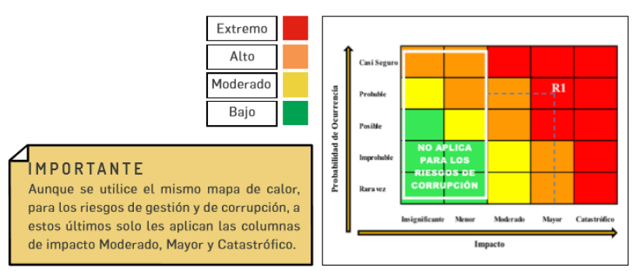
Fuente: Guía Para La Administración del Riesgo y el Diseño de Controles en entidades Públicas-2022

DISEÑO Y EVALUACIÓN DE CONTROLES PARA RIESGOS DE CORRUPCIÓN

Se cuenta con la siguiente clasificación de las actividades de control:

✓ Controles preventivos: Controles que están diseñados para evitar un evento no deseado en el momento en que se produce. Este tipo de controles intentan evitar la ocurrencia de los riesgos que puedan afectar el cumplimiento de los objetivos.

✓ Controles detectivos: Controles que están diseñados para identificar un evento o resultado no previsto después de que se haya producido. Buscan detectar la situación no deseada para que se corrija y se tomen las acciones correspondientes.

Al momento de definir si un control o los controles mitigan de manera adecuada el riesgo se deben considerar, desde la redacción de este, las siguientes variables:

• Paso 1: Debe tener definido el responsable de llevar a cabo la actividad de control. Persona asignada para ejecutar el control. Debe tener la autoridad, competencias y conocimientos para ejecutar el control dentro del proceso y sus responsabilidades deben ser adecuadamente segregadas o redistribuidas entre diferentes individuos, para reducir así el riesgo de error o de actuaciones irregulares o fraudulentas. Si ese responsable quisiera hacer algo indebido, por sí solo, no lo podría hacer. Si la respuesta es que cumple con esto, quiere decir que el control está bien diseñado, si la respuesta es que no cumple, tenemos que identificar la situación y mejorar el diseño del control con relación a la persona responsable de su ejecución.

• Paso 2: Debe tener una periodicidad definida para su ejecución. El control debe tener una periodicidad específica para su realización (diario, mensual, trimestral, anual, etc.) y su ejecución debe ser consistente y oportuna para la mitigación del riesgo. Por lo que en la periodicidad se debe evaluar si este previene o se detecta de manera oportuna el riesgo. Cada vez que se releva un control debemos preguntarnos si la periodicidad en que este se ejecuta ayuda a prevenir o detectar el riesgo de manera oportuna. Si la respuesta es SÍ, entonces la periodicidad del control está bien diseñada.

• Paso 3: Debe indicar cuál es el propósito del control. El control debe tener un propósito que indique para qué se realiza, y que ese propósito conlleve a prevenir las causas que generan el riesgo (verificar, validar, conciliar, comparar, revisar, cotejar) o detectar la materialización del riesgo, con el objetivo de llevar a cabo los ajustes y correctivos en el diseño del control o en su ejecución. El solo hecho de establecer un procedimiento o contar con una política por sí sola, no va a prevenir o detectar la materialización del riesgo o una de sus causas. Siguiendo las variables a considerar en la evaluación del diseño de control revisadas.

• Paso 4: Debe establecer el cómo se realiza la actividad de control. El control debe indicar el cómo se realiza, de tal forma que se pueda evaluar si la fuente u origen de la información que sirve para ejecutar el control es confiable para la mitigación del riesgo. Cuando estemos evaluando el control debemos preguntarnos si la fuente de información utilizada es confiable.

• Paso 5: Debe indicar qué pasa con las observaciones o desviaciones resultantes de ejecutar el control. El control debe indicar qué pasa con las observaciones o desviaciones como resultado de ejecutar el control. Al momento de evaluar si un control está bien diseñado para mitigar el riesgo, si como resultado de un control preventivo se observan diferencias o aspectos que no se cumplen, la actividad no debería continuarse hasta que se subsane la situación o si es un control que detecta una posible materialización de un riesgo, deberían gestionarse de manera oportuna los correctivos o aclaraciones a las diferencias presentadas u observaciones.

• Paso 6: Debe dejar evidencia de la ejecución del control. El control debe dejar evidencia de su ejecución. Esta evidencia ayuda a que se pueda revisar la misma información por parte de un tercero y llegue a la misma conclusión de quien ejecutó el control y se pueda evaluar que el control realmente fue ejecutado de acuerdo con los parámetros establecidos y descritos anteriormente.

Cabe mencionar debemos realizar una evaluación del diseño del control para validar que se cumplen las variables especificadas anteriormente de la siguiente manera:

Tabla 11. Evaluación de los Controles para los Riesgos de Corrupción.

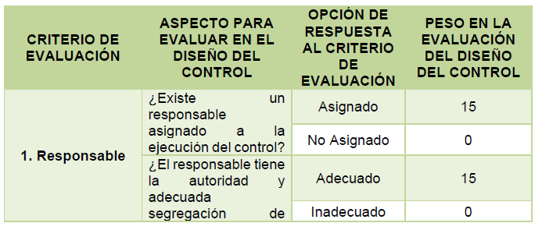

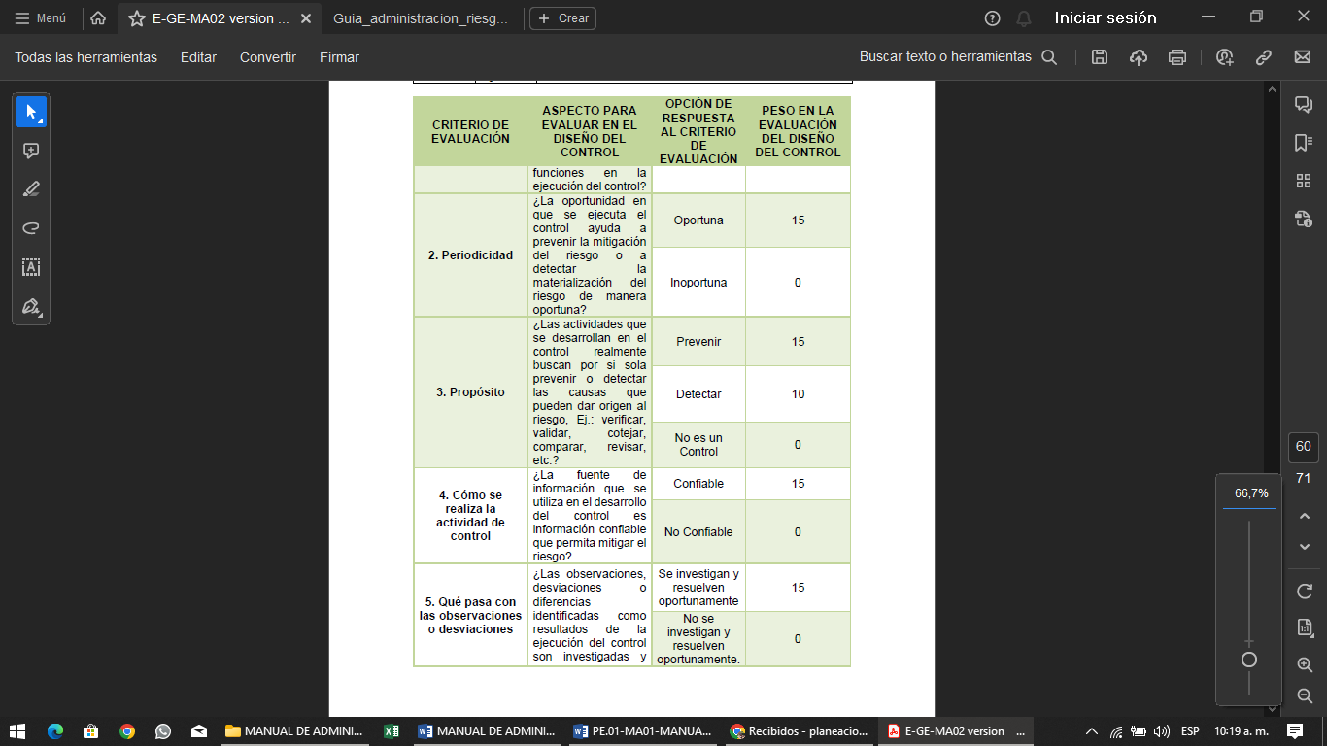
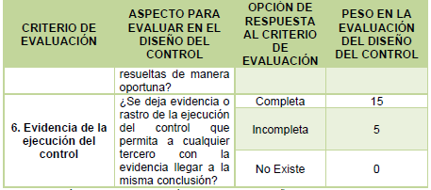

Fuente: Guía Para La Administración del Riesgo y el Diseño de Controles en entidades Públicas-2018

El resultado de cada variable de diseño, a excepción de la evidencia, va a afectar la calificación del diseño del control, ya que deben cumplirse todas las variables para que un control se evalúe como bien diseñado, el resultado se mide de la siguiente manera:

Tabla 12. Rango de Calificación del Diseño del Control para Riesgos de Corrupción

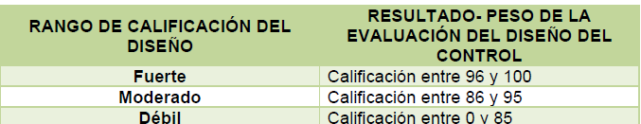

Fuente: Guía Para La Administración del Riesgo y el Diseño de Controles en entidades Públicas-2018

Si el resultado de las calificaciones del control, o el promedio en el diseño de los controles, está por debajo de 96%, se debe establecer un plan de acción que permita tener un control o controles bien diseñados.

Teniendo en cuenta que el solo diseño del control no es garantía de la acción del mismo frente a la prevención o mitigación de la materialización del riesgo se debe evaluar si el control se ejecuta de acuerdo con la siguiente calificación:

Tabla 13. Tabla de Evaluación de la Ejecución del Control para Riesgos de Corrupción.
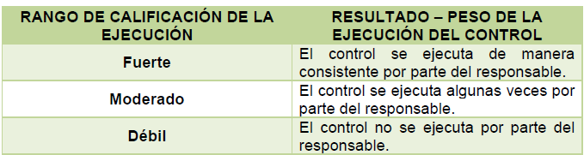
Fuente: Guía Para La Administración del Riesgo y el Diseño de Controles en entidades Públicas-2018

Por último, se debe realizar la calificación de la solidez del control teniendo en cuenta los resultados de la calificación del diseño del control y de la ejecución de este, la calificación de la solidez de cada control asumirá la calificación del diseño o ejecución con menor calificación entre fuerte, moderado y débil. tal como se detalla en la siguiente tabla:

Tabla 14. Tabla de Evaluación de la Solidez del Control para Riesgos de Corrupción

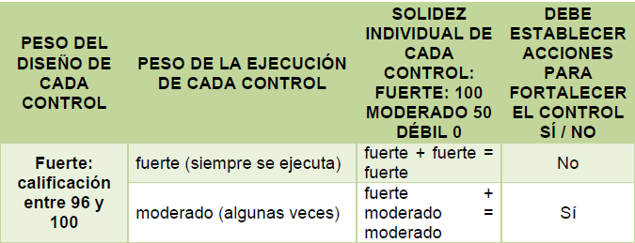
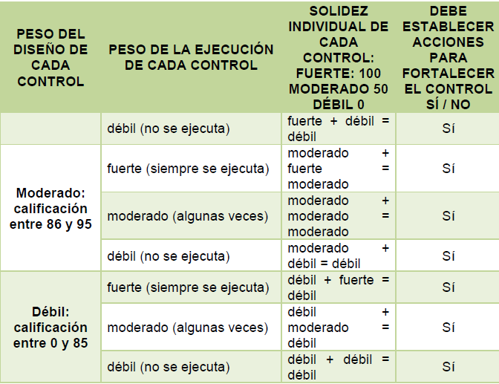

Fuente: Guía Para La Administración del Riesgo y el Diseño

NIVEL DEL RIESGO (RIESGO RESIDUAL)

Para los riesgos de gestión, ambientales y de seguridad de la información, es el resultado de aplicar la efectividad de los controles al riesgo inherente. Para la aplicación de los controles se debe tener en cuenta que estos mitigan el riesgo de forma acumulativa, esto quiere decir que una vez se aplica el valor de uno de los controles, el siguiente control se aplicará con el valor resultante luego de la aplicación del primer control.
Para mayor claridad, se da continuación un ejemplo propuesto, donde se observan los cálculos requeridos para la aplicación de los controles.

Tabla 15. Tabla de Evaluación de la Solidez del Control para Riesgos de Corrupción

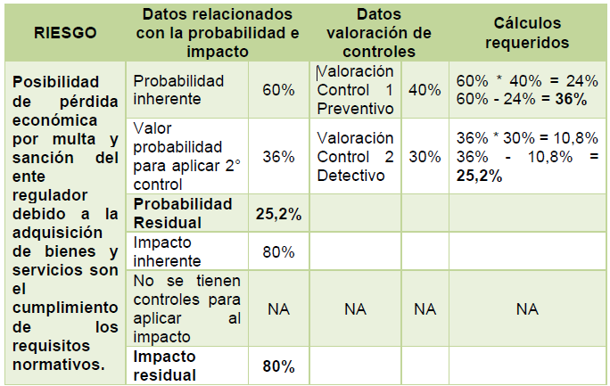
Fuente: Guía Para La Administración del Riesgo y el Diseño de Controles en entidades Públicas-2020.

En caso de no contar con controles correctivos, el impacto residual es el mismo calculado inicialmente, es importante señalar que no será posible su movimiento en la matriz para el impacto.

Con respecto a los riesgos de corrupción, para determinar los riesgos residuales se debe evaluar el impacto de todos los controles diseñados por cada riesgo, por lo que hay que consolidar el conjunto de los controles asociados a las causas, para evaluar si estos de manera individual y en conjunto sí ayudan al tratamiento de los riesgos. La solidez del conjunto de controles se obtiene calculando el promedio aritmético simple de los controles por cada riesgo.

Tabla 16. Tabla de calificación de la solidez del conjunto de controles. Para Riesgos de Corrupción

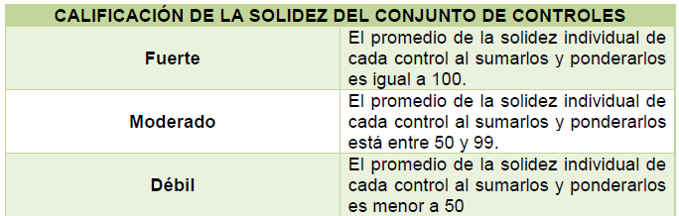

Fuente: Guía Para La Administración del Riesgo y el Diseño de Controles en entidades Públicas-2018.

Una vez terminado de calificar el conjunto de controles para cada riesgo, se debe establecer el desplazamiento de un riesgo inherente en su probabilidad o impacto para el cálculo del riesgo residual lo cual se realizará de acuerdo con la siguiente tabla:

Tabla 17. Resultados de los posibles desplazamientos de la probabilidad y del impacto de los riesgos para Riesgos de Corrupción.

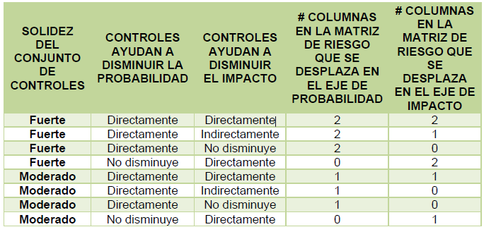

Fuente: Guía Para La Administración del Riesgo y el Diseño de Controles en entidades Públicas-2018.

TRATAMIENTO DEL RIESGO

Es la respuesta establecida por la primera línea de defensa para la mitigación de los diferentes riesgos. A la hora de evaluar las opciones existentes en materia de tratamiento del riesgo, y partiendo de lo que establezca la política de administración del riesgo, los dueños de los procesos tendrán en cuenta la importancia del riesgo, lo cual incluye el efecto que puede tener sobre la entidad, la probabilidad e impacto de este y la relación costo-beneficio de las medidas de tratamiento.

Pero en caso de que una respuesta ante el riesgo derive en un riesgo residual que supere los niveles aceptables para la dirección se deberá volver a analizar y revisar dicho tratamiento. En todos los casos para los riesgos de corrupción la respuesta será evitar, compartir o reducir el riesgo. El tratamiento o respuesta dada al riesgo, se enmarca en las siguientes categorías:

Figura 14. Tratamiento del riesgo.

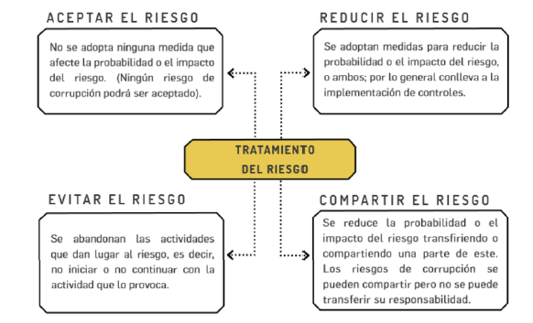
Fuente: Guía Para La Administración del Riesgo y el Diseño de Controles en entidades Públicas-2018

Aceptar el Riesgo: Cabe mencionar que está opción no aplica para los riesgos de corrupción.

Evitar el Riesgo: Cuando los escenarios de riesgo identificado se consideran demasiado extremos se puede tomar una decisión para evitar el riesgo, mediante la cancelación de una actividad o un conjunto de actividades.
Desde el punto de vista de los responsables de la toma de decisiones, este tratamiento es simple, la menos arriesgada y costosa, pero es un obstáculo para el desarrollo de las actividades de la entidad y, por lo tanto, hay situaciones donde no es una opción

Compartir o Transferir el riesgo: Cuando es muy difícil para la entidad reducir el riesgo a un nivel aceptable o se carece de conocimientos necesarios para gestionarlo, este puede ser compartido con otra parte interesada que pueda gestionarlo con más eficacia. Cabe señalar que normalmente no es posible transferir la responsabilidad del riesgo.

Nota: Los riesgos de corrupción se pueden compartir, pero no se puede transferir su responsabilidad.

Reducir el Riesgo: El nivel de riesgo debería ser administrado mediante el establecimiento de controles, de modo que el riesgo residual se pueda reevaluar como algo aceptable para la entidad. Estos controles disminuyen normalmente la probabilidad y/o el impacto del riesgo. Deberían seleccionarse controles apropiados y con una adecuada segregación de funciones, de manera que el tratamiento al riesgo adoptado logre la reducción prevista sobre este. Se debe ejecutar un Plan de acción.
La selección de una o más opciones de tratamiento, requiere del análisis costo-beneficio, acompañado de elementos como la viabilidad jurídica, técnica e institucional de la opción u opciones a implementar y la aprobación del dueño del proceso o la dirección según sea el caso.

Tabla 18. Opciones de tratamiento del Riesgo.

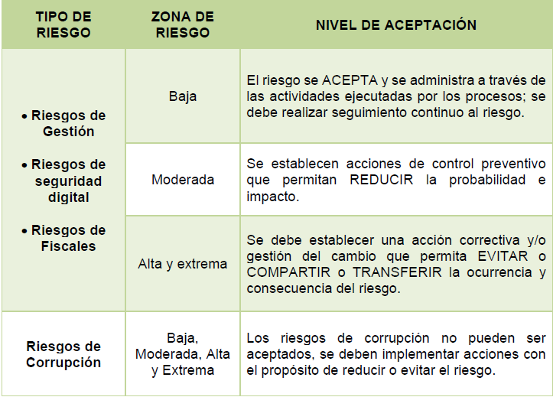

Monitoreo de riesgos de corrupción

Los gerentes públicos y los líderes de los procesos, en conjunto con sus equipos, deben monitorear y revisar periódicamente la gestión de riesgos de corrupción y si es el caso ajustarlo (primera línea de defensa). Le corresponde, igualmente, a la oficina de planeación adelantar el monitoreo (segunda línea de defensa), para este propósito se sugiere elaborar una matriz. Dicho monitoreo será en los tiempos que determine la entidad.

Seguimiento de riesgos de corrupción

GESTION RIESGOS DE CORRUPCIÓN

- Seguimiento: El Jefe de Control Interno o quien haga sus veces, debe adelantar seguimiento al Mapa de Riesgos de Corrupción. En este sentido es necesario que adelante seguimiento a la gestión del riesgo, verificando la efectividad de los controles.

- Primer seguimiento: Con corte al 30 de abril. En esa medida, la publicación deberá surtirse dentro de los diez (10) primeros días del mes de mayo.

- Segundo seguimiento: Con corte al 31 de agosto. La publicación deberá surtirse dentro de los diez (10) primeros días del mes de septiembre.

- Tercer seguimiento: Con corte al 31 de diciembre. La publicación deberá surtirse dentro de los diez (10) primeros días del mes de enero.

El seguimiento adelantado por la Oficina de Control Interno se deberá publicar en la página web de la entidad o en un lugar de fácil acceso para el ciudadano.
En especial deberá adelantar las siguientes actividades:

- Verificar la publicación del Mapa de Riesgos de Corrupción en la página web de la entidad.
- Seguimiento a la gestión del riesgo.
- Revisión de los riesgos y su evolución.
- Asegurar que los controles sean efectivos, le apunten al riesgo y estén funcionando en forma adecuada.

Acciones a seguir en caso de materialización de riesgos de corrupción

En el evento de materializarse un riesgo de corrupción, es necesario realizar los ajustes necesarios con acciones, tales como:

1) Informar a las autoridades de la ocurrencia del hecho de corrupción.

2) Revisar el mapa de riesgos de corrupción, en particular, las causas, riesgos y controles.

3) Verificar si se tomaron las acciones y se actualizó el mapa de riesgos de corrupción.

4) Llevar a cabo un monitoreo permanente.

La Oficina de Control Interno debe asegurar que los controles sean efectivos, le apunten al riesgo y estén funcionando en forma oportuna y efectiva.
Las acciones adelantadas se refieren a:

- Determinar la efectividad de los controles.
- Mejorar la valoración de los riesgos.
- Mejorar los controles.
- Analizar el diseño e idoneidad de los controles y si son adecuados para prevenir o mitigar los riesgos de corrupción.
- Determinar si se adelantaron acciones de monitoreo.
- Revisar las acciones del monitoreo.

LINEAMIENTOS RIESGOS DE SEGURIDAD DE LA INFORMACIÓN

Se debe tener en cuenta que la política de seguridad digital vinculando el modelo de seguridad y privacidad de la información (MSPI), el cual se encuentra alineado con el marco de referencia de arquitectura TI y soporta transversalmente los otros habilitadores de la política de gobierno digital: seguridad de la información, arquitectura, servicios ciudadanos digitales.

Identificación de los activos de seguridad de la información: como primer paso

Para la identificación de riesgos de seguridad de la información es necesario identificar los activos de información del proceso.

Figura 14. Conceptualización activos de información
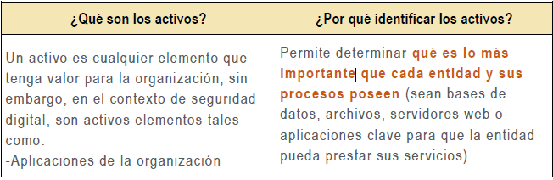
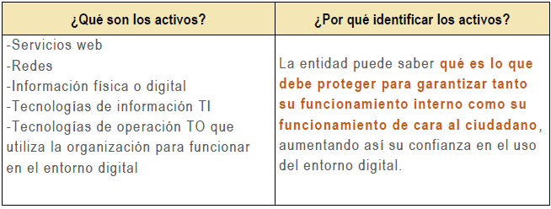

Fuente: Guía Para La Administración del Riesgo y el Diseño de Controles en entidades Públicas-2022

IDENTIFICAR LOS ACTIVOS DE LA INFORMACIÓN

Figura 15. Conceptualización activos de información

Fuente: Guía Para La Administración del Riesgo y el Diseño de Controles en entidades Públicas-2022

Es fundamental que se realice la identificación de los activos de información en los procesos del INDERBU, de acuerdo con el alcance definido para el Sistema de Gestión de Seguridad de la Información.
Esto permitirá determinar qué datos, archivos, servidores web o aplicaciones críticas para el servicio, y conocer qué aspectos deben ser protegidos para garantizar su correcto funcionamiento interno y externo. De esta manera, se aumentará la confianza en el uso del entorno digital.

A continuación, podemos observar una tipología de activos propuesta por el Ministerio de Tecnologías de la Información y las Comunicaciones:

Tabla 18. Tipología de Activos.

TIPO DE ACTIVO | DESCRIPCIÓN
Información | Información almacenada en formatos físicos (papel, carpetas, CD, DVD) o en formatos digitales o electrónicos (ficheros en bases de datos, correos electrónicos, archivos o servidores), teniendo en cuenta lo anterior, se puede distinguir como información: Contratos, acuerdos de confidencialidad, manuales de usuario, procedimientos operativos o de soporte, planes para la continuidad del negocio, registros contables, estados financieros, archivos ofimáticos, documentos y registros del sistema integrado de gestión, bases de datos con información personal o con información relevante para algún proceso (bases de datos de nóminas, estados financieros) entre otros
Software | Activo informático lógico como programas, herramientas ofimáticas o sistemas lógicos para la ejecución de las actividades
Hardware | Equipos físicos de cómputo y de comunicaciones como, servidores, biométricos que por su criticidad son considerados activos de información
Servicios | Servicio brindado para el apoyo de las actividades de los procesos, tales como: Servicios WEB, intranet, CRM, ERP, Portales organizacionales, Aplicaciones entre otros (Pueden estar compuestos por hardware y software)
Intangibles | Se consideran intangibles aquellos activos inmateriales que otorgan a la entidad una ventaja competitiva relevante, uno de ellos es la imagen corporativa, reputación o el good will, entre otros
Componentes de red | Medios necesarios para realizar la conexión de los elementos de hardware y software en una red, por ejemplo, el cableado estructurado y tarjetas de red, routers, switches, entre otros
Personas | Aquellos roles que, por su conocimiento, experiencia y criticidad para el proceso, son considerados activos de información, por ejemplo: personal con experiencia y capacitado para realizar una tarea específica en la ejecución de las actividades
Instalaciones | Espacio o área asignada para alojar y salvaguardar los datos considerados como activos críticos para la empresa

Fuente: Ministerio de Tecnologías de la Información y las Comunicaciones

IDENTIFICACIÓN DEL RIESGO DE SEGURIDAD EN LA INFORMACIÓN

se podrán identificar los siguientes tres (3) riesgos inherentes de seguridad de la información:

• Pérdida de la Confidencialidad: El objetivo de la confidencialidad es prevenir la divulgación no autorizada de la información Sobre el INDERBU

• Pérdida de la Integridad: La integridad supone que la información se mantenga inalterada ante accidentes o intentos maliciosos Sólo se podrá modificar la información mediante autorización.

• Pérdida de la Disponibilidad: La disponibilidad supone que el sistema informático se mantenga trabajando sin sufrir ninguna degradación en cuanto a accesos.

Para cada riesgo, se deben asociar el grupo de activos o activos específicos del proceso, y conjuntamente analizar las posibles amenazas y vulnerabilidades que podrían causar su materialización.

IDENTIFICACIÓN DE AMENAZAS PARA EL RIESGOS DE SEGURIDAD EN LA INFORMACIÓN

La amenaza es una situación potencial de un incidente no deseado, el cual puede ocasionar daño a un sistema o a una organización, a continuación, se presenta un listado de posibles amenazas

Tabla No. 19. Lista de Amenazas para los riesgos de Seguridad en la Información.
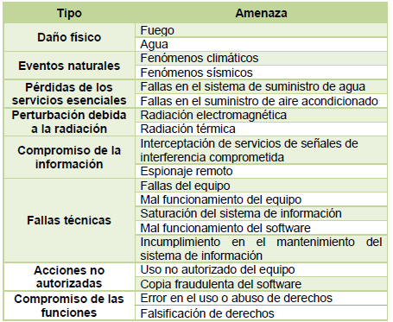
Fuente: Ministerio de Tecnologías de la Información y las Comunicaciones-ISO/IEC 27005:2009
Tabla No. 20. Lista de Amenazas para los riesgos de Seguridad en la Información dirigidas por el hombre

Fuente de amenaza | Motivación | Acciones amenazantes
Pirata informático, intruso ilegal | Reto  Ego | Piratería  Ingeniería social
Criminal de la computación | Destrucción de la información Divulgación ilegal de la  información | Crimen por computador Acto fraudulento
Terrorismo | Chantaje Destrucción | Ataques contra el sistema DDoS  Penetración en el sistema
Espionaje industrial (inteligencia, empresas, gobiernos extranjeros, otros intereses) | Ventaja competitiva Espionaje económico | Ventaja de defensa Hurto de información
Intrusos (empleados con entrenamiento deficiente, descontentos, malintencionados, negligentes, deshonestos o despedidos) | Curiosidad  Ganancia monetaria | Asalto a un empleado Chantaje
Fuente: Ministerio de Tecnologías de la Información y las Comunicaciones-ISO/IEC 27005:2009

IDENTIFICACIÓN DE LAS VULNERABILIDADES PARA EL RIESGOS DE SEGURIDAD EN LA INFORMACIÓN

La vulnerabilidad se entiende como una debilidad, atributo, causa o falta de control que permitiría la explotación por parte de una o más amenazas contra los activos, a continuación, se presenta un listado de posibles vulnerabilidades:

Tabla No. 21. Lista de Vulnerabilidades para los riesgos de Seguridad en la Información.

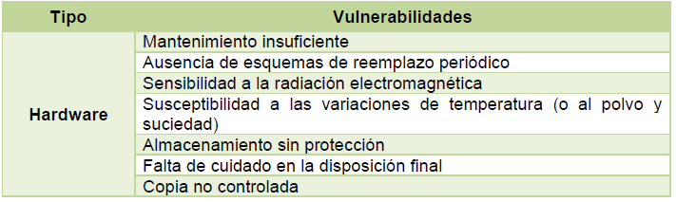

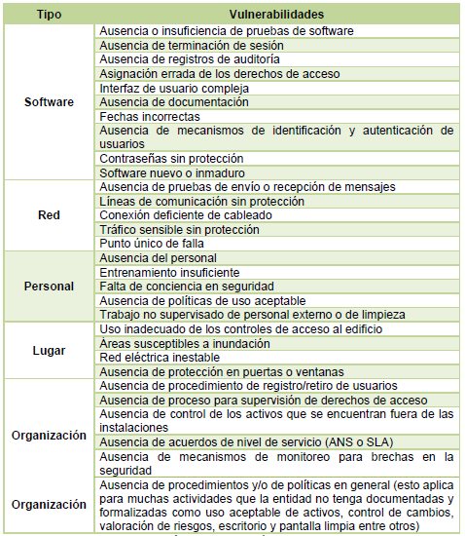
Fuente: Ministerio de Tecnologías de la Información y las Comunicaciones-ISO/IEC 27005:2009

Adicionalmente, se debe identificar el dueño del riesgo, es decir, quien tiene que rendir cuentas sobre el riesgo o quien tiene la autoridad para gestionar el riesgo.

La clasificación de los riesgos de Seguridad de la Información se ejecuta bajo los mismos lineamientos que los riesgos de gestión.

Controles asociados a la seguridad de la información

Las entidades públicas podrán mitigar/tratar los riesgos de seguridad de la información empleando como mínimo los controles del Anexo A de la ISO/IEC 27001:2013, estos controles se encuentran en el anexo 4. “Modelo Nacional de Gestión de riesgo de seguridad de la Información en entidades públicas”, siempre y cuando se ajusten al análisis de riesgos.

Acorde con el control seleccionado, será necesario considerar las características de diseño y ejecución definidas para su valoración.

Tabla No. 22. Controles para riesgos de seguridad de la información

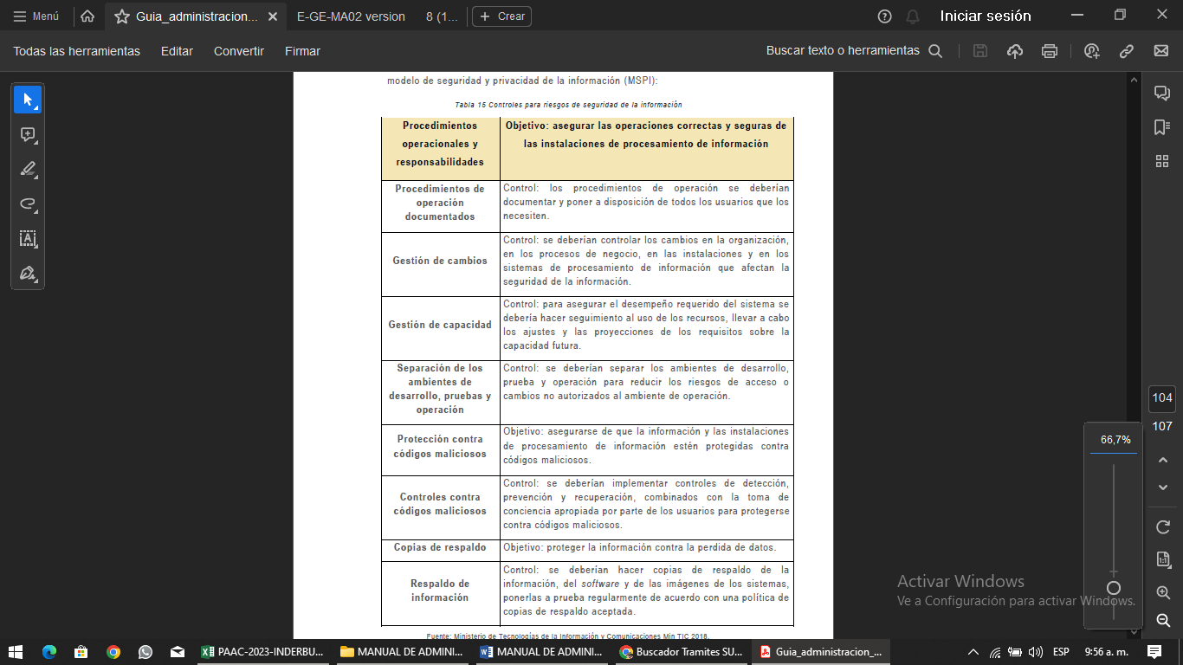
Fuente: Ministerio de Tecnologías de la Información y Comunicaciones Min TIC 2018
COMUNICACIÓN Y CONSULTA

La comunicación y la consulta deberán surtirse en todas las etapas de construcción del mapa de riesgos institucional en el marco de un proceso participativo que involucre actores internos y externos del Instituto.

Esta etapa tiene como principales objetivos los siguientes:

1. Ayudar a establecer el contexto estratégico
2. Ayudar a determinar que los riesgos estén correctamente identificados.
3. Realizar mesas de trabajo con el fin de establecer controles para prevenir y/o mitigar los riesgos asociados a los procesos de la entidad.
4. Realizar mesas de trabajo para efectuar los seguimientos a las acciones propuestas en el mapa de riesgo.

Una vez surtido este proceso de consulta es importante socializar y publicar en la página web institucional el mapa de riesgos de gestión y mapa de riesgo de corrupción, con el propósito que funcionarios y contratistas de la entidad; así como las partes interesadas, conozcan los riesgos de gestión y corrupción de la entidad.

- CONTROL DE CAMBIOS

VERSIÓN | VIGENCIA | DESCRIPCIÓN DEL CAMBIO
01 | 12/02/2022 | Emisión Inicial del Documento
02 | 09/11/2023 | Actualización de documento- ultimo comité
03 | 28/09/2024 | Actualización del documento.

- CONTROL DE DOCUMENTOS

CONTROL DE DOCUMENTOS
ELABORÓ:  Nombre: Yenifer Tatiana Rozo C  Cargo: CPS- Planeación | REVISÓ:  Nombre: Jorge Antonio Cardozo Rubio  Cargo: Sub director Administrativo y financiero | APROBÓ:  Nombre: William Rodolfo Niño Mancipe  Cargo: DIRECTOR | FECHA DE APROBACIÓN:  28/09/2024

